|  |  |
| --- | --- |
|  | **Министерство науки и высшего образования Российской Федерации**  **Калужский филиал федерального государственного бюджетного образовательного учреждения высшего образования**  **«Московский государственный технический университет  имени Н.Э. Баумана  (национальный исследовательский университет)»**  **(КФ МГТУ им. Н.Э. Баумана)** |

ФАКУЛЬТЕТ «ИНФОРМАТИКА И УПРАВЛЕНИЕ» (ИУК)

КАФЕДРА «СИСТЕМЫ АВТОМАТИЧЕСКОГО УПРАВЛЕНИЯ» (ИУК3)

**РАСЧЕТНО-ПОЯСНИТЕЛЬНАЯ ЗАПИСКА**

***К КУРСОВОМУ ПРОЕКТУ   
НА ТЕМУ:***

*Разработка системы управления вынужденными колебаниями мотор-маятника*

|  |  |  |  |
| --- | --- | --- | --- |
| Студент группы ИУК3-71Б |  |  | Ф. С. Смирнов |
|  | (подпись, дата) |  | (И.О. Фамилия) |
|  |  |  |  |
| Руководитель ВКР |  |  | В. И. Краснощеченко |
| Нормоконтролер |  |  |  |
|  | (подпись, дата) |  | (И.О. Фамилия) |

Калуга, 2025

**АННОТАЦИЯ**

Выпускная квалификационная работа посвящена разработке системы управления вынужденными колебаниями мотор-маятника, который является классическим объектом исследования в задачах теории управления и механики. Мотор-маятник представляет собой нелинейную динамическую систему с одной или несколькими степенями свободы, что делает его управление сложной и актуальной задачей.

Целью работы является создание алгоритма управления, обеспечивающую возможность генерации устойчивых вынужденных колебаний с заданными параметрами. Для достижения этой цели решены следующие задачи: проведено математическое моделирование динамики системы, разработаны и реализованы методы управления на основе метода пропорционально-интегрально-дифференциального (ПИД) регулирования.

В процессе исследования была построена математическая модель мотор-маятника, учитывающая физические особенности системы, такие как момент инерции, трение и внешние возмущения. Для анализа устойчивости и синтеза системы управления использовались численные методы и программные средства. Разработанная система управления протестирована на моделировании, а также реализована на реальном экспериментальном стенде с использованием микроконтроллера.

Основные результаты работы заключаются в успешной реализации алгоритма управления, обеспечивающего высокую точность стабилизации маятника и гибкость в управлении его колебательным режимом. Полученные результаты могут быть применены в различных областях техники, таких как робототехника, вибрационные технологии, системы подавления колебаний и т.д.

**Оглавление**

[**ВВЕДЕНИЕ** 4](#_Toc195331795)

[**1.** **НАУЧНО-ИССЛЕДОВАТЕЛЬСКАЯ ЧАСТЬ** 5](#_Toc195331796)

[**1.1.** **Описание двигателя постоянного тока и датчика угла поворота(энкодера)** 5](#_Toc195331797)

[**1.2.** **Отладочная плата Arduino Nano** 9](#_Toc195331798)

[**1.3.** **Драйвер BTS7960** 10](#_Toc195331799)

[**1.4.** **Широтно-импульсная модуляция** 13](#_Toc195331800)

[**1.5.** **Универсальный асинхронный приемник/передатчик (UART)** 15](#_Toc195331801)

[**1.6.** **PID-регулирование** 18](#_Toc195331802)

[**1.7.** **Создание пользовательского интерфейса для работы с PID-регулятором.** 20](#_Toc195331803)

[**1.8.** **Оптимизация программных средств для систем управления** 21](#_Toc195331804)

[**2.** **ПРАКТИЧЕСКАЯ ЧАСТЬ** 26](#_Toc195331805)

[**2.2.** **Регистрация колебаний маятника** 29](#_Toc195331806)

[**2.3.** **Идентификация параметров системы управления** 33](#_Toc195331807)

[**2.4.** **Анализ системы управления** 38](#_Toc195331808)

[**2.5.** **Введение в систему обратной связи** 40](#_Toc195331809)

[**2.6.** **Синтез регулятора для системы** 41](#_Toc195331810)

[**2.9.** **Анализ полученных результатов** 51](#_Toc195331811)

[**ЗАКЛЮЧЕНИЕ** 52](#_Toc195331812)

[**Приложение А** 53](#_Toc195331813)

[**Приложение Б** 59](#_Toc195331814)

[**Приложение В** 60](#_Toc195331815)

# **ВВЕДЕНИЕ**

Мотор-маятник ­­– это устройство, которое состоит из мотора и маятника, связанного с ним. Это является одной из классических задач в области динамики системы тел, и оно имеет широкое применение в различных областях науки и техники. Исследование этой темы имеет большое значение для понимания основных принципов работы механических систем, а также для разработки новых технологий и улучшения существующих.

**Предмет** разработки: система управления мотор-маятником.

**Объектом** разработки: разработка эффективной системы управления, которая обеспечивает стабильное и точное управление движением мотор-маятника.

**Целью** является анализ динамики системы мотор-маятник, разработка эффективных алгоритмов управления и их практическая проверка на модели устройства.

Для достижения этой цели были поставлены следующие **задачи**:

1. Изучить устройство и принцип работы мотора-маятника
2. Провести собственные эксперименты с устройством исследовать его движение.

**Оборудование:** Персональный компьютер c процессором i5 – 4440, осциллограф, отладочная плата arduino nano на микроконтроллере Atmega328, драйвер на BTS 7960B, программатор AS - 4.

**Методы или методология проведения работы**

1. Программирование: написание программного обеспечения для реализации выбранных алгоритмов управления на платформе Arduino.
2. Экспериментальное исследование: проведение экспериментов с реальным мотор-маятником для проверки работоспособности разработанного алгоритма управления и сравнения результатов с модельными расчетами.
3. Изучение теории для по управлению системой мотор-маятник
4. **НАУЧНО-ИССЛЕДОВАТЕЛЬСКАЯ ЧАСТЬ**
   1. **Описание двигателя постоянного тока и датчика угла поворота(энкодера)**

Двигатель постоянного тока (DC) – это электрический двигатель, который работает от постоянного тока и состоит из статора (неподвижной части) и ротора/якоря (вращающейся части).

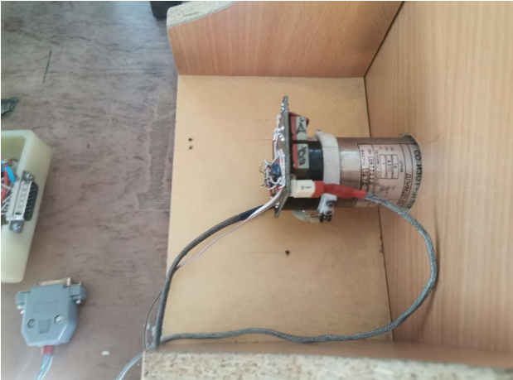

Рисунок 1 – Двигатель постоянного тока

Конструкция постоянных магнитов в двигателе создает постоянное магнитное поле внутри него. Когда на обмотку ротора подается электрический ток, возникает магнитное поле вокруг обмотки. Взаимодействие магнитных полей постоянных магнитов и обмотки ротора создает вращающий момент, который заставляет ротор начать вращаться. Угол отклонения ротора зависит от силы тока, подаваемого на обмотку, и может быть контролируемым в зависимости от конструкции двигателя.

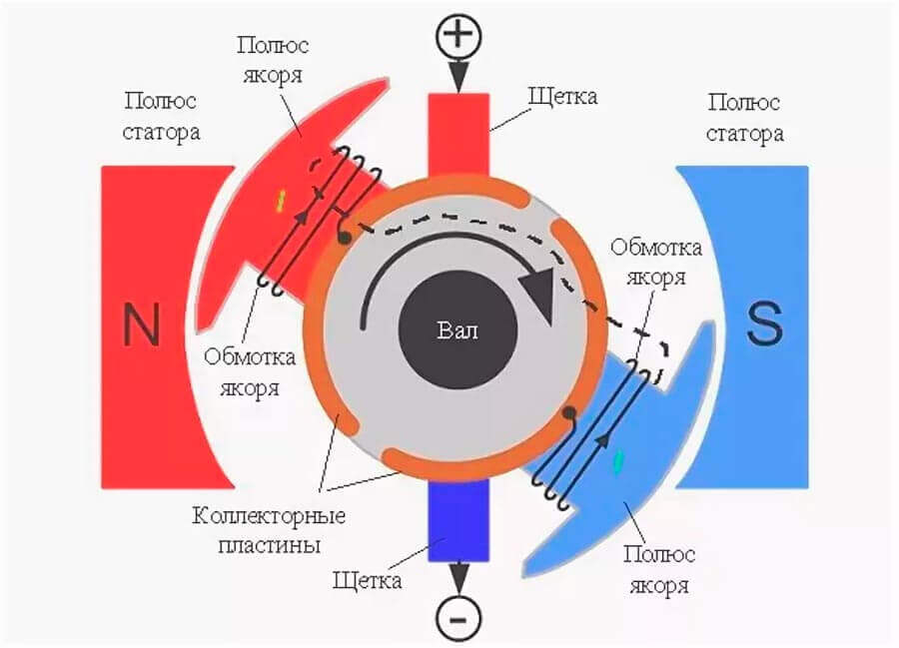

Рисунок 2 – Схема Двигателя Постоянного Тока

Датчиком угла поворота является энкодер.

Энкодеры – это устройства, используемые для измерения углового положения или скорости вращения вала двигателя. Они делятся на несколько типов: оптический и механический энкодер.

1. Оптический энкодер

Оптический энкодер использует световой луч, который проходит через или отражается от специального диска с прорезями (или маркерами) (кодированный диск рис.3). Когда диск вращается, свет прерывается или отражается, и фоторезисторный детектор регистрирует эти изменения рисунок 3.

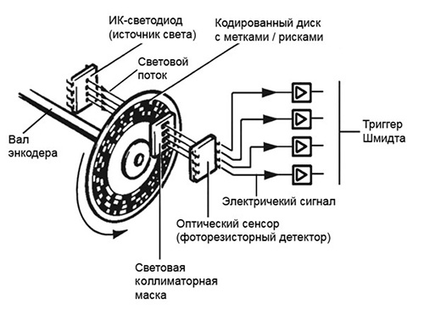

Рисунок 3 – Оптический энкодер

Преимуществами являются: высокая точность измерения углового положения и скорости, разрешение может достигать несколько тысяч импульсов на оборот, низкий износ из-за бесконтактной работы, высокое быстродействие.

Недостатками являются: высокая стоимость, чувствительна к загрязнению

1. Механический энкодер

Механический энкодер использует контактные элементы контактные элементы (щетки или переключатели), которые взаимодействуют с диском с выступами или пазами. При вращении диска контактны замыкаются или размыкаются, формируя электрический сигнал (канал А, канал B рис. 4).

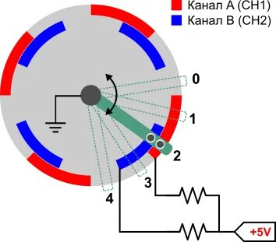

Рисунок 4 – Механический энкодер

Преимуществами являются: простота конструкции (подтягивающие резисторы и двигающий контакт общей точки), достаточно дешевый, устойчивость к загрязнениям.

Недостатками являются: высокий износ, шум и вибрации могут вызвать помехи, маленький диапазон значений связанные с физическим ограничением конструкции.

Выходной сигнал представлен на рисунке 3. В зависимости от направления движения энкодера опережает либо выход А (канал А) на пол фазы выход B (канал B) тем самым можно определить направление вращения. На какой угол повернули энкодер, можно определить посчитав количество импульсов пришедших с выхода(канала)А или B, приняв начальное положение за положение 0 градусов.

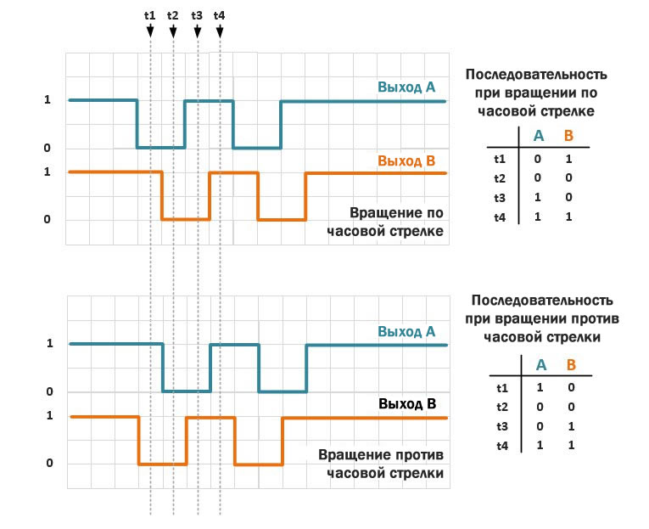

Рисунок 5 – Выходной сигнал с энкодера

* 1. **Отладочная плата Arduino Nano**

Элементом управления является отладочная плата Arduino Nano.

Отладочная плата Arduino Nano – это компактная плата, предназначенная для разработки и отладки программного обеспечения на базе микроконтроллера Arduino. Она является уменьшенной версией классической Arduino Uno и отличается более компактным размером, что делает ее удобной для работы в ограниченных пространствах.

Отладочная плата Arduino Nano оснащена микроконтроллером ATmega328p, который обладает достаточной производительностью для выполнения различных задач. Она имеет встроенные разъемы для подключения к компьютеру через USB, что обеспечивает удобный способ загрузки программного кода на микроконтроллер.

Arduino Nano поддерживает различные интерфейсы, такие как UART, I2C, SPI, что позволяет взаимодействовать с различными периферийными устройствами. Также на плате имеется ряд цифровых и аналоговых входов/выходов для подключения датчиков, актуаторов и других устройств.

Для отладки программного кода на отладочной плате Arduino Nano можно использовать интегрированную среду разработки Arduino IDE, которая предоставляет возможность загрузки, отладки и мониторинга работы микроконтроллера.

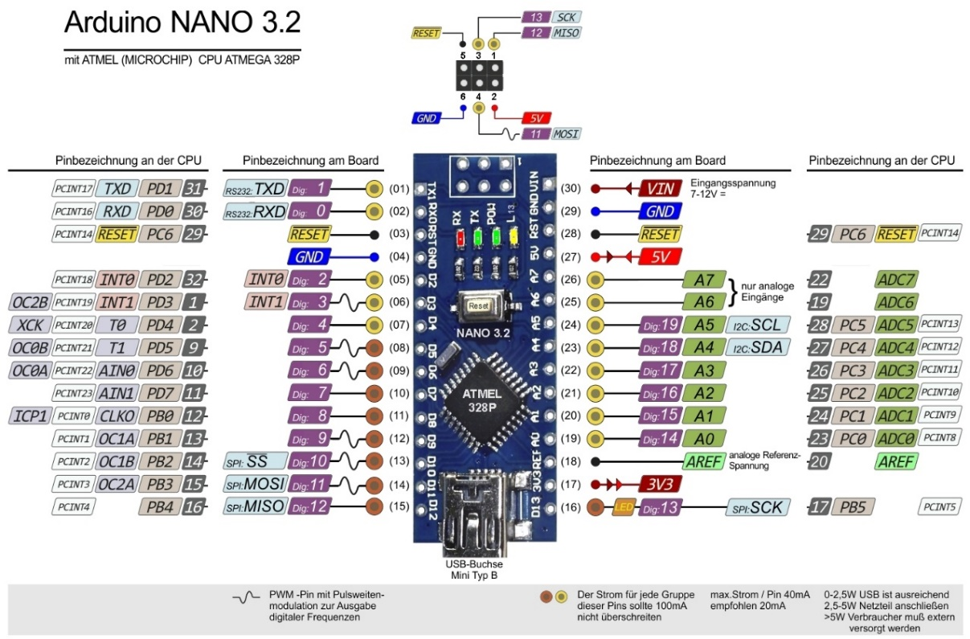

Рисунок 6 – Конфигурация выводов Arduino Nano

## **Драйвер BTS7960**

Драйвер для управления силовой частью используется драйвер BTS7960.

BTS7960 является H-мостом с драйвером для двигателя постоянного тока. Он предназначен для управления скоростью и направлением вращения двигателя с помощью широтно-импульсной модуляции (ШИМ).

Теория работы модуля заключается в том, что сигналы ШИМ подаются на пины управления модуля, что позволяет регулировать скорость вращения двигателя. При этом, H-мост позволяет изменять направление вращения двигателя, переключая полюса и управляя токами через обмотки.

Модуль BTS7960 обеспечивает защиту от перегрузок, короткого замыкания и перегрева, что делает его надежным и безопасным для использования. Он может быть применен в различных устройствах, таких как робототехника, автомобильные системы управления двигателем и другие.

Важно правильно настроить параметры ШИМ, чтобы обеспечить оптимальную работу двигателя и избежать повреждения модуля. Также необходимо учитывать максимальные токовые характеристики модуля и двигателя при подключении.

Используя модуль BTS7960, можно эффективно управлять двигателем постоянного тока, регулируя скорость и направление его вращения в зависимости от требуемых задач и условий работы.

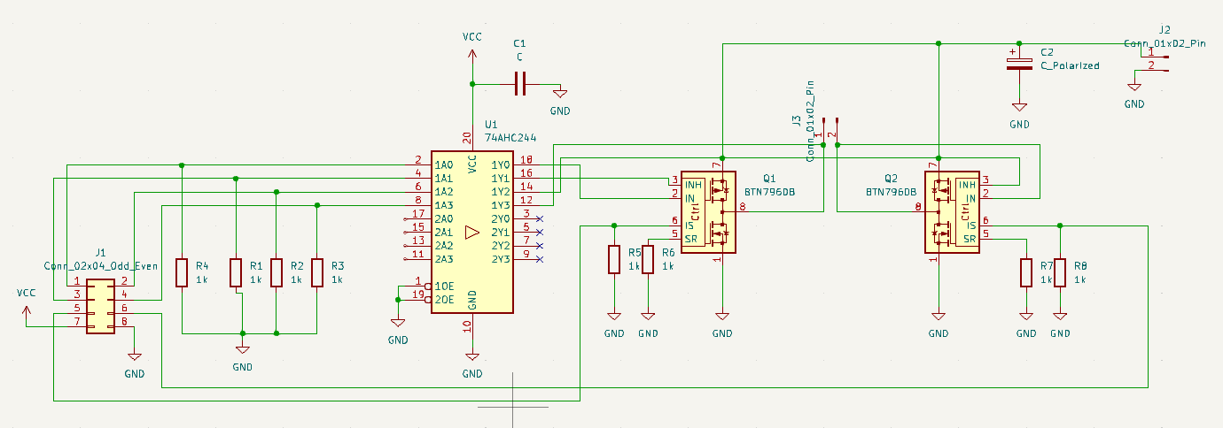

Рисунок 7 – Принципиальная схема: H-образный мост с двумя BTS 7960B

BTS7960B 43 A Motor Driver High-power – мощный интегральный полумостовой драйвер, разработанный компанией Infineon для интеллектуального управления электродвигателями.

Выполнен на быстродействующих чипах BTS7960 с низким внутренним сопротивлением, поэтому является идеальным решением для проектов с высоким энергопотреблением.

Модуль поддерживает управление двигателем с помощью ШИМ при максимальной частоте 25 КГц, имеет защиту от короткого замыкания, перегрева и превышения выходного напряжения.

Уровень входного сигнала: 3.3V-5V, поэтому Модуль драйвера совместим с любыми микроконтроллерами, в том числе и Arduino

Описание четырехконтактного разъема с винтовыми зажимами:  
• М+ – подключение электродвигателя;  
• М- – подключение электродвигателя;  
• B+ – подключение плюсового вывода внешнего мощного источника питания для электродвигателя от 5,5 до 27 вольт;  
• B- – подключение минусового вывода внешнего мощного источника питания для электродвигателя от 5,5 до 27 вольт.

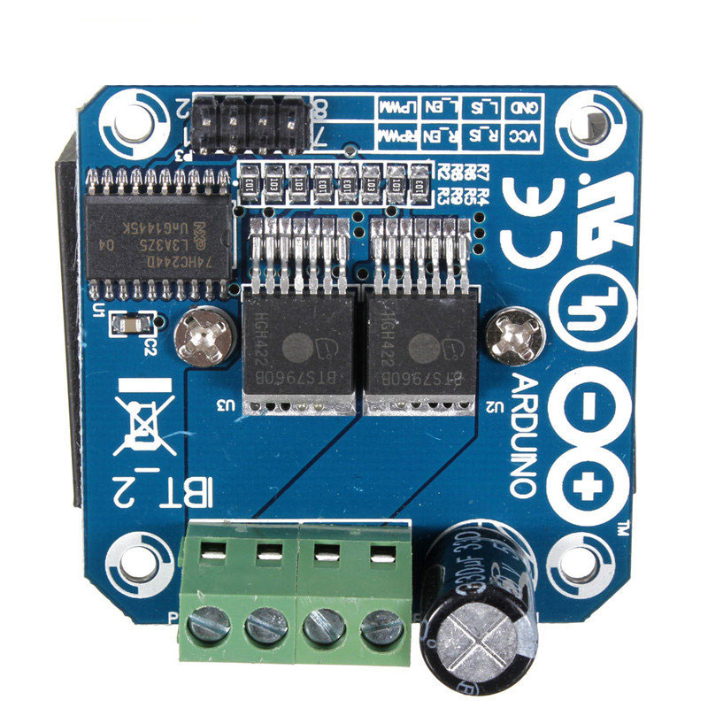

Рисунок 8 – ­ H-образный мост с двумя BTS 7960B

Описание восьмиконтактного разъема:  
VCC – напряжение питания +5 В от платы микроконтроллера;  
GND – общий провод питания GND от платы микроконтроллера;  
R\_EN – разрешение включения вращения электродвигателя в одну сторону (HIGH);  
L\_EN – разрешение включения вращения электродвигателя в противоположную сторону (HIGH);  
RPWM – уровень сигнала PWM для регулирования скорости включения вращения электродвигателя в одну сторону;  
LPWM – уровень сигнала PWM для регулирования скорости включения вращения электродвигателя в противоположную сторону;  
R\_IS – для отслеживания уровня тока при вращении электродвигателя в одну сторону;  
L\_IS – для отслеживания уровня тока при вращении электродвигателя в противоположную сторону.

**Подключение драйвера мотора к Arduino по 4 проводам:**

Выводы «L\_EN», «R\_EN», «L\_PWM» и «R\_PWM» подключаются к выводам [Arduino](http://iarduino.ru/shop/arduino/" \t "_blank) поддерживающим ШИМ (иначе целесообразнее использовать схему с 2 или 3 проводами).

**Управление драйвером мотора по 4 проводам:**

В такой схеме можно осуществлять управление по любому из рассмотренных ранее вариантов управления, переключаясь с одной схемы на другую по мере необходимости.

**Преимущества и недостатки схемы управления по 4 проводам:**

Достоинство схемы заключается в её универсальности, можно использовать достоинства двух предыдущих схем и избавиться от их недостатков.

Явный недостаток схемы­­ – максимальное количество задействованных выводов [Arduino](http://iarduino.ru/shop/arduino/" \t "_blank).

**Питание:**

Напряжение питания двигателя (5,5 - 27,5 В постоянного тока) подаётся на выводы «S+» и «S-» клеммника.

Напряжение питания логической части (5 В постоянного тока) подаётся на выводы «Vcc» и «GND».

Для управления ДПТ мы используем ШИМ сигнал, который приходит на драйвер BTS7960.

## **Широтно-импульсная модуляция**

Широтно-импульсная модуляция (на английском PWM – Pulse-Width Modulation) — это управление подачи питания на цифровом выходе микроконтроллера путем изменения ширины импульса при постоянной частоте и амплитуде исходящего сигнала. Следующий график иллюстрирует изменение ширины импульса при модуляции аналогового сигнала. Уровень PWM (ШИМ) сигнала определяется коэффициентом заполнения импульса.

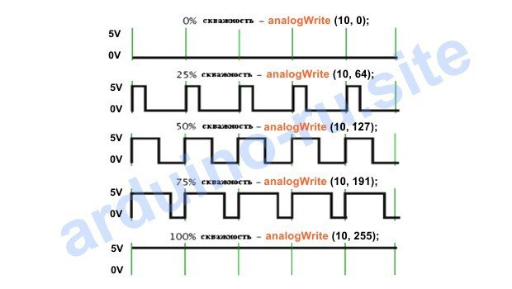

Рисунок 9 – Выходы ШИМ с разным уровнем скважности

ШИМ представляет собой изменение скважности импульсов, т.е. процент времени, когда прямоугольный импульс имеет уровень HIGH (смотри изменение скважности на графике выше). Например, скважность pwm сигнала в диапазоне 50% означает, что половину периода сигнал имеет высокий уровень, а половину периода низкий уровень. Скважность шим — это отношение периода повторения импульсов к его длительности.

**Можно выделить два применения широтно-импульсной модуляции:**

**1**. ШИМ широко используется в источниках питания, регуляторах мощности и других устройствах. На платформе Arduino (например, Nano или Uno) применение ШИМ значительно упрощает управление яркостью различных источников света, таких как светодиоды или светодиодные ленты, а также позволяет регулировать скорость вращения коллекторных двигателей. Это достигается за счет изменения коэффициента заполнения импульсов, что влияет на среднюю подводимую мощность к нагрузке.

**2**. ШИМ также применяется для получения аналоговых сигналов различной амплитуды. Использование простого аналогово-цифрового преобразователя (АЦП) на базе микроконтроллера Arduino позволяет легко реализовать генерацию аналоговых сигналов. Для этого достаточно собрать электрическую схему, состоящую из RC-цепочки (резистора и конденсатора), которая осуществляет фильтрацию высокочастотной составляющей ШИМ-сигнала, формируя на выходе стабильное аналоговое напряжение.

Для управления ДПТ мы будем использовать первый пример применение ШИМа.

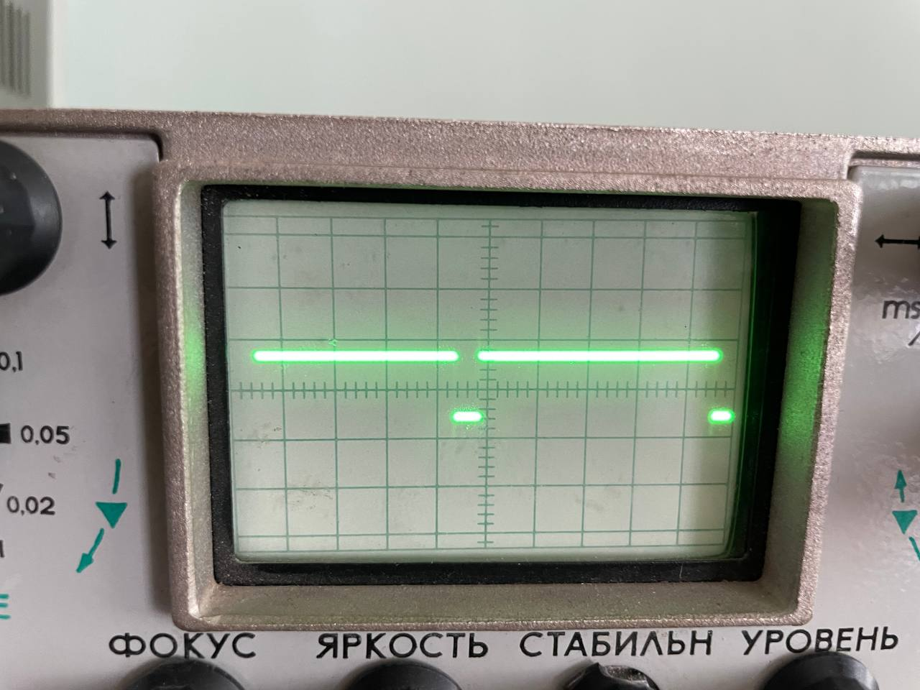

Рисунок 10 ­ Пример ШИМ сигнал (~ 0,9 коэффициент заполнения)

Коэффициент заполнения(D) непосредственно влияет на выходное напряжение (сигнал управления) и переводится по формуле:

$$U_{вых}=В*Uвх$$

Взяв в пример рис. 9 можно посчитать:

$$U_{вых}=0,9*3В=2,7 В$$

В микроконтроллере Atmega328p за коэффициент заполнения отвечают 8-ми битные регистры OCR1AH и OCR1AL. С помощью этих регистров можно записать коэффициент заполнения от 0 до 65535, разрешение получается $15*{10}^{-4} \%$, что вполне годится для управления мотор маятника.

## **Универсальный асинхронный приемник/передатчик (UART)**

Для передачи данных на пк мы используем интерфейс UART (выводы RX, TX).

UART (Universal Asynchronous Receiver/Transmitter) – это стандартный протокол последовательной связи, который используется для передачи данных между устройствами. UART может работать в полудуплексном режиме, что означает, что данные могут передаваться в обоих направлениях, но не одновременно.

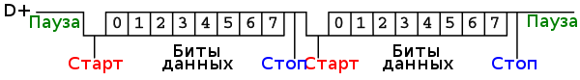

Рисунок 11 – Структура сообщения по UART

Основные компоненты UART:

1. Передатчик (Transmitter): преобразует параллельные данные в последовательный формат и отправляет их по линии связи.

2. Приемник (Receiver): принимает последовательные данные по линии связи и преобразует их обратно в параллельный формат.

Принцип работы UART:

- Данные передаются в виде битовых последовательностей, начиная с стартового бита, за которым следуют данные, и завершаются стоповыми битами.

- Скорость передачи данных измеряется в бодах (bps) и определяет количество битов данных, передаваемых за одну секунду.

- UART может работать в различных режимах, таких как 7 или 8 бит данных, с четным или нечетным контролем четности, и с различными настройками стоповых битов.

Преимущества использования UART:

-Простота реализации и широкое распространение.

-Поддерживается большинством микроконтроллеров и других устройств.

- Подходит для связи на небольшие расстояния и не требует сложной конфигурации.

Однако, у UART есть и недостатки:

- Не имеет встроенной проверки ошибок, так что возможны потери данных или искажения при низком качестве связи.

- Не поддерживает многозадачность или одновременную передачу данных в обоих направлениях.

Для более корректной информации по USART данные подразделяются на пакеты по такой структуре

[ Преамбула ], [ Тип пакета ], [ Длина ], [ Полезная информация ],[ Контрольная сумма ] .

1. Преамбула
2. Преамбула – это байт или последовательность байт, которая используется для
3. Синхронизации приемника и передатчика. Она помогает приемнику определить приемнику начало пакета. Часто используют значения, которые легко распознать. Примером может являться 0x88 (2 байта).
4. Приемник, получив преамбулу, может запустить алгоритм для чтения всего пакета.
5. Тип пакета
6. Тип пакета последовательность байт (один байт) указывает на содержимое или назначение данных. Эти данные помогают приемнику понять, как обрабатывать полученные данные. Примером могут быть
7. - 0x0A ошибки приема данных с датчика (A, Б),
8. - 0x1B данные с датчика A,
9. - 0x2C Данные об управлении.
10. Полезная информация.
11. Полезная информация – это основная часть пакета, которая передает информацию для обработки на устройство. Примером могут быть:
12. - данные об управлении,
13. - данные с датчиков,
14. - ошибки с датчиков,
15. - данные о работоспособности системы.
16. Контрольная сумма.
17. Контрольная сумма – это окончание пакета, которое указывает на целостность сообщения, обычно оно связано с помощью полинома (алгоритм CRC) и отправляемых данными, принимающее устройство делает тоже самое с принятыми данным. Эта операция, может происходить со всем пакетом, не включая контрольную сумму, так и с его частями. Далее контрольная сумма счетная устройством на основе принятых данных сравнивается с контрольной суммой, находящейся в пакете, если они совпадают, то данные приняты верно, и можно их учитывать, в противном случае данные отбрасываются или пытаются восстановить их целостность, если это возможно.
    1. **PID-регулирование**
18. PID-регулирование (Пропорционально-Интегрально-Дифференциальное регулирование) – это метод автоматического управление, который широко применяется для стабилизации процессов (таких как мотор-маятник). PID-регулятор состоит из 3 составляющих пропорциональной, интегральной и дифференциальной. Общая формула будет выглядеть так:
19. $U\left(t\right)= K_{p}e\left(t\right)+K_{i}\int_{0}^{t}{e\left(τ\right)dτ +K_{d}\frac{de\left(t\right)}{dt}}$,
20. где:
21. $U\left(t\right)$– управляющее воздействие;
22. $e\left(t\right)=y_{ref}\left(t\right)-y(t)$– отклонение фактического значения от желаемого (ошибка);
23. $y_{ref}\left(t\right)-желаемое значение$;
$$y\left(t\right)-фактическое значение;$$

$$K_{p}-пропорциональный коэффициент;$$

$K_{i}-интегральный коэффициент;$

$$K_{d}-дифференциальный коэффициент;$$

25. 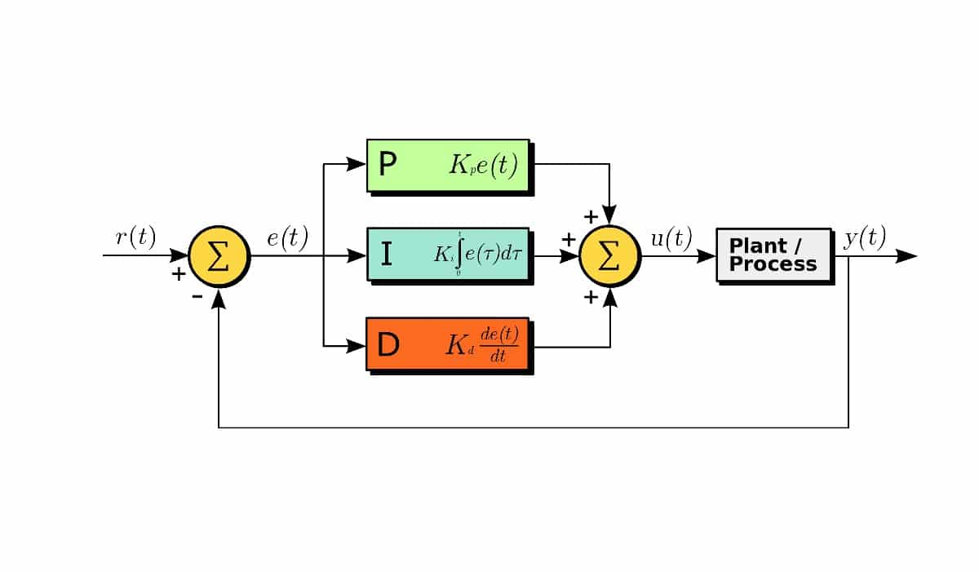

Рисунок 12 – Структурная схема с PID-регулированием

1. Существует несколько типов регулирования: пропорциональное(P), интегральное(I), дифференциальное(D), либо в связке PD, PID.
2. 1) Пропорциональное регулирование(P) обеспечивает прямую зависимость управляющего воздействия от текущего значения ошибки. Оно способствует быстрому реагированию системы на изменения, но может вызывать стационарные (статические) отклонения.
$$U_{p}\left(t\right)=K_{p}e(t)$$

3. 2) Интегральное регулирование(I) устраняет стационарные отклонения, накапливая ошибки во времени. Однако избыточное интегрирование может привести к возникновению вынужденных колебаний и увеличению времени достижения устойчивости.
$$U_{i}\left(τ\right)=K_{i}\int_{0}^{t}{e\left(τ\right)dτ }$$

4. Неправильное задание интегральной составляющей, может усилить амплитуду колебаний при накоплении ошибки, даже если система стабильна.
5. 3) Дифференциальное регулирование(D) компенсирует изменения ошибки, компенсируя будущие ошибки, что может быть проблематично в реальных системах.
$${U_{d}=K}_{d}\frac{de\left(t\right)}{dt}$$

6. Эта регулирование ускоряет переходной процесс, но при неправильном задании этого коэффициента, это может привести к нежелательным колебаниям (при наличии шума и тд.).
7. Для регулирования вынужденными колебаниями маятника, мы будем использовать PID, PD регулятор.
   1. **Создание пользовательского интерфейса для работы с PID-регулятором.**
8. Графический интерфейс пользователя (GUI) является важным элементом современных систем управления, так как он обеспечивает удобное взаимодействие пользователя с системой, упрощает настройку параметров и позволяет визуализировать данные в реальном времени. Для реализации интерфейса был выбран MATLAB App Designer, который предоставляет инструменты для быстрого создания приложений с минимальными затратами времени на разработку.
9. 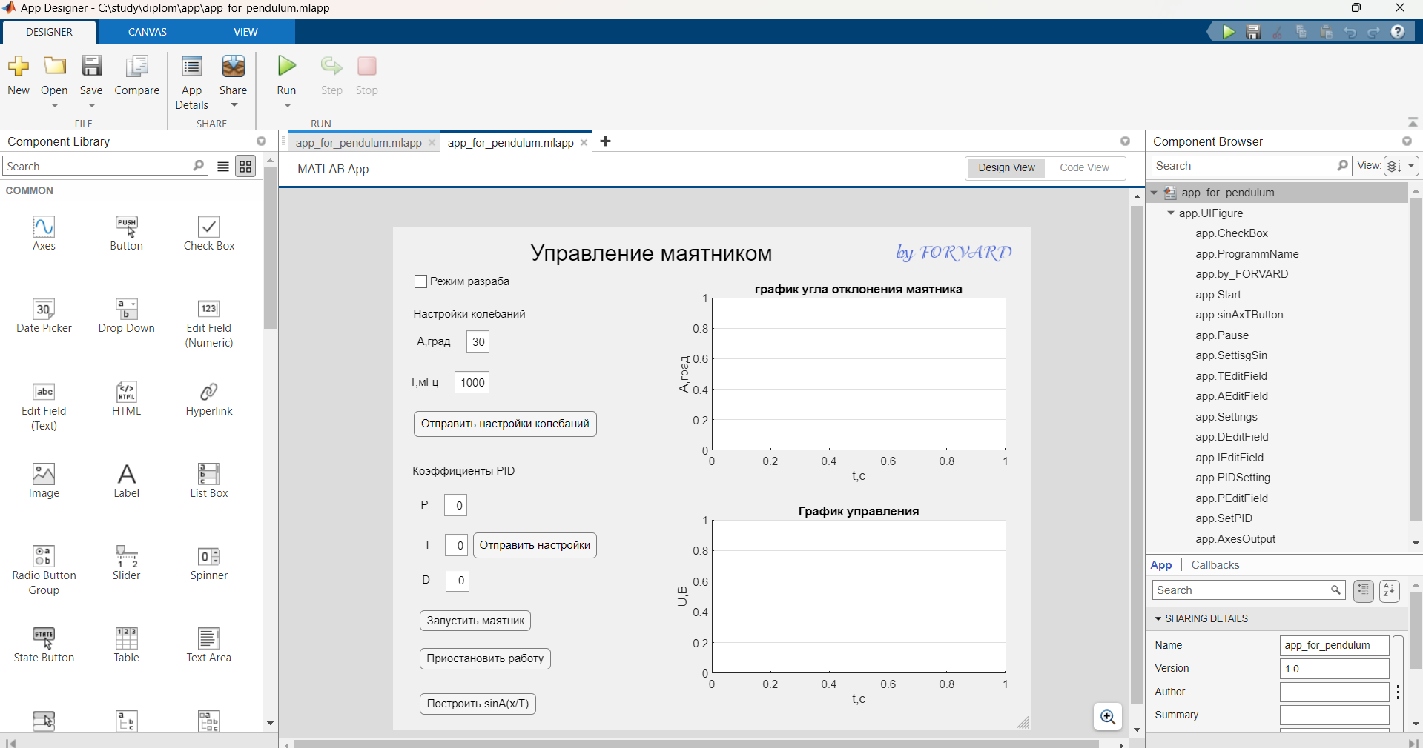

Рисунок 12 – Интерфейс MATLAB App Designer

1. MATLAB App Designer был выбран по следующим причинам:
2. - простота разработки – интерфейс конструктора позволяет быстро создавать кнопки, графики и другие элементы управления;
3. - интеграция с MATLAB – можно напрямую использовать функции MATLAB для обработки данных, визуализации и связи с внешними устройствами через COM-порты;
4. - встроенные инструменты для визуализации – поддерживает динамические графики и диаграммы;
5. - поддержка работы с портами – можно организовать взаимодействия с микроконтроллером через последовательный порт или другие интерфейсы.
6. Интерфейс должен решать следующие задачи:
7. - возможность настройки коэффициентов PID-регулятора;
8. - возможность настройки колебаний частоту, амплитуду;
9. - удобное управление процессом тестирования системы и оценка ее производительности;
10. - визуализация данных, получаемых с МК (датчиков, ОУ) в режиме реального времени.
    1. **Оптимизация программных средств для систем управления**
11. Одной из ключевых задач при разработке систем управления является обеспечение высокой производительности алгоритмов при ограниченных ресурсах микроконтроллера. Особенно это актуально для устройств, не имеющих аппаратной поддержки операций с плавающей точкой. Использование стандартных типов данных, таких как float, может значительно замедлить выполнение программы, что недопустимо в системах реального времени.
12. Для решения этой проблемы были применены следующие методы оптимизации:

* Замена типов данных;
* Предварительный расчет данных
* Вспомогательные алгоритмы (CORDIC, быстрый InvSqrt() и тд.);

1. Замена типов данных
2. Одним из ключевых аспектов оптимизации программных средств для систем управления является замена типов данных. Особенно это важно при работе с микроконтроллерами, которые не имеют аппаратной поддержки операций с плавающей запятой (FPU — Floating Point Unit). Рассмотрим, почему использование типа данных float может быть неэффективным и как можно его заменить.
3. 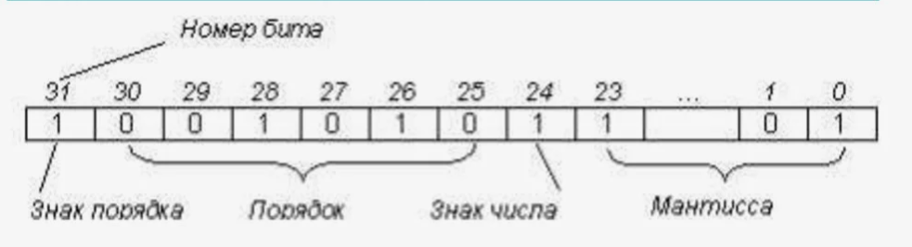
4. Рисунок 13 – Организация типа данных **float**
5. Тип данных **float** представляет числа в формате (рис. 13) с плавающей запятой, используя следующую структуру:

* **Знак** (1 бит): указывает, является ли число положительным или отрицательным (знак порядка, аналогично).
* **Порядок** (экспонента) (8 бит): определяет масштаб числа.
* **Мантисса** (дробная часть) (23 бита): хранит значащие цифры числа.

1. Для выполнения операций с числами типа **float** (сложение, умножение, деление) требуется сложная обработка порядка и мантиссы. В микроконтроллерах без аппаратной поддержки FPU такие операции выполняются программно, что приводит к следующим проблемам:

* Для выполнения одной операции с **float** процессор выполняет множество целочисленных операций (например, нормализация мантиссы, корректировка порядка). (**Высокая вычислительная сложность**)
* Программная эмуляция операций с **float** может занимать в десятки раз больше времени, чем аналогичные операции с целыми числами. (**Увеличение времени выполнения**)
* Программная реализация операций с **float** требует дополнительного машинного кода, что увеличивает размер программы. (**Увеличение объема кода**)

1. Примером может служить операция сложения двух чисел float:
2. Выравнивание порядков;
3. Сложение мантисс;
4. Нормализация результата;
5. Проверка на переполнение или потерю точности;
6. Все эти шаги выполняются через циклы целочисленных операций, что значительно замедляет выполнение программы.
7. Альтернативой типа данных является целочисленный тип данных.
8. Целочисленные типы данных (int, uint16\_t, int32\_t) выполняются напрямую на процессоре, что обеспечивает высокую скорость вычислений. Например:

* Умножение или сложение целых чисел выполняется за один такт микроконтроллера;
* Операции с целыми числами занимают меньше памяти.

1. Числа с фиксированной точной (fixed-point) представляют собой компромисс между точность и производительностью. Они хранятся как целые числа, но интерпретируются с учетом фиксированного положения точки.
2. Например, число 1,23 может быть представлено как 123 с точностью до двух знаков после запятой.
3. Для упрощенной работы с числами с фиксированной точкой существуют специализированные библиотеки, такие как fix16. Эти библиотеки позволяют выполнить базовые операции в целочисленной арифметике.
4. Предварительный расчет данных
5. Одним из эффективных методов оптимизации алгоритмов управления является предварительный расчет часто используемых данных. Этот подход позволяет избежать повторяющихся вычислений в реальном времени, что особенно важно для систем с ограниченными ресурсами, таких как микроконтроллеры. Рассмотрим этот метод более подробно.
6. В системах управления часто возникает необходимость выполнять одни и те же вычисления многократно. Например:

* Расчет значений тригонометрических функций (синус, косинус) для генерации сигналов или работы с углами.
* Вычисление корней, логарифмов или других сложных математических операций.
* Преобразование данных из одного формата в другой.

1. Эти операции могут быть вычислительно затратными, особенно если они выполняются на микроконтроллерах без аппаратной поддержки сложных математических функций. Повторение таких вычислений в реальном времени приводит к: увеличению времени выполнения алгоритмов, замедлению работы системы, возможные задержки управления.
2. Путем решения могут служит предварительный расчет данных которая заключается в том, чтобы заранее вычислить значения, которые будут использоваться в программе, и сохранить их в памяти (например, в виде массива). Вместо выполнения сложных вычислений в реальном времени программа просто обращается к заранее подготовленным данным. Это значительно уменьшает нагрузку на процессор и повышает производительность системы.
3. Вспомогательные алгоритмы
4. В современных системах управления часто возникает необходимость выполнять сложные математические операции (например, тригонометрические функции, корни, деление) с минимальными вычислительными затратами. Для этого используются специализированные алгоритмы, которые позволяют достичь высокой производительности даже на устройствах с ограниченными ресурсами, таких как микроконтроллеры. Рассмотрим два ключевых примера: алгоритм CORDIC и быстрый InvSqrt().
5. Алгоритм CORDIC основан на последовательных вращениях вектора в декартовой плоскости. Каждое вращение выполняется с использованием заранее вычисленных углов, которые представляются в виде степеней двойки. Это позволяет заменить умножения и деления на простые битовые сдвиги.
6. Быстрый обратный корень — это алгоритм, который был популяризован в исходном коде игры Quake III Arena. Он позволяет вычислить значение $\frac{1}{\sqrt{x}}$ за минимальное количество операций, что особенно полезно в задачах, связанных с нормализацией векторов или расчетом расстояний.
7. Алгоритм использует хитрый трюк с манипуляцией битовым представлением числа с плавающей запятой. Основная идея заключается в том, чтобы аппроксимировать значение обратного корня с помощью битовых операций и одной итерации метода Ньютона.
8. **ПРАКТИЧЕСКАЯ ЧАСТЬ**
   1. **Регистрация свободных колебаний маятника**

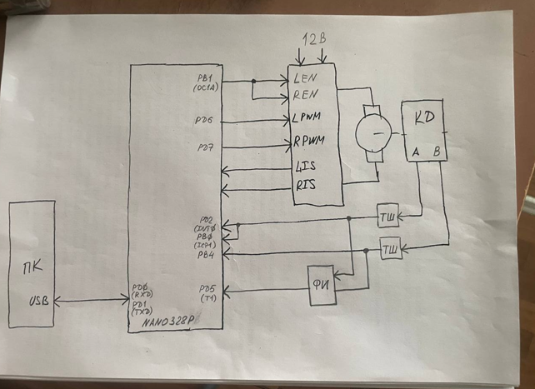

Рисунок 14 – Электрическая структурная схема

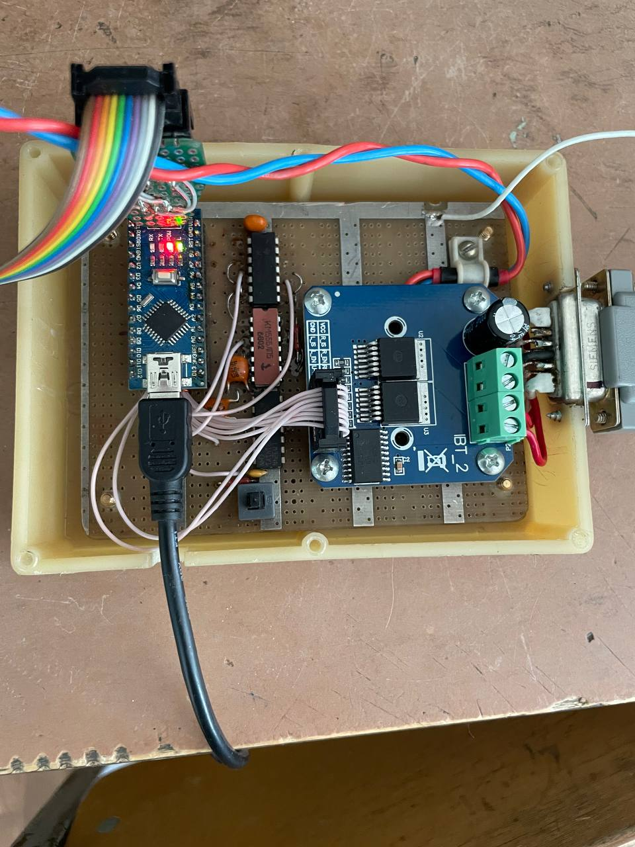

Рисунок 15 – СУ Мотор Маятник

Основные элементы системы мотора-маятника включают:

1)Маятник – это массивное тело, которое подвешено на фиксированной оси и может свободно колебаться в одной или нескольких плоскостях. Маятник может быть представлен как простым однородным стержнем, так и более сложной конструкцией.

2)Электродвигатель устанавливается таким образом, чтобы управлять движением маятника. В зависимости от конкретной реализации, мотор может быть соединён с осью маятника или с другой частью системы.

3)Обратная связь предназначена для измерения положения маятника и передачи этой информации обратно в систему управления (например, контроллеру), который регулирует работу электродвигателя для стабилизации маятника.

4)Микроконтроллер Atmega 328p обеспечивает необходимое напряжение для формирования управления вынужденными колебаниями.

Принцип работы мотора-маятника заключается в том, что система управления использует информацию о положении маятника для генерации управляющего сигнала, который управляет электродвигателем с целью поддержания маятника в вертикальном положении или в другом заданном состоянии.

Ключевым аспектом данной модели является демонстрация принципов управления системой с отрицательной обратной связью, что позволяет стабилизировать систему и удерживать её в заданном состоянии. Такие модели широко применяются для обучения и иллюстрации основ автоматического управления и стабилизации.

Основные характеристики:

Механические характеристики:

$$g=9,8\frac{м}{c^{2}}$$

$$l=0,151 м \\ m=0,174 кг \\ K_{m}=0,061 \\ J=0,0039 кг*м^{2} \\ b=0,00064$$

Электрические характеристики:

$$R_{я}=5 Ом \\ L_{я}=670*{10}^{-6}Гн \\ I=2,2 A \\ U=15 В$$

Регулирование – PID, PD.

Сигнал управления:

* + ШИМ сигнал с меняемым коэффициентом заполнения,
  + Частота дискретизации - ~610 Гц.

Датчики и обратная связь: датчиком является энкодер, одновременно обратная связь, его разрешение от -400 до 400 (400 значений на один оборот, на колебание ~800).

Для проведения анализа системы необходимо выполнить идентификацию её параметров.

* 1. **Регистрация колебаний маятника**

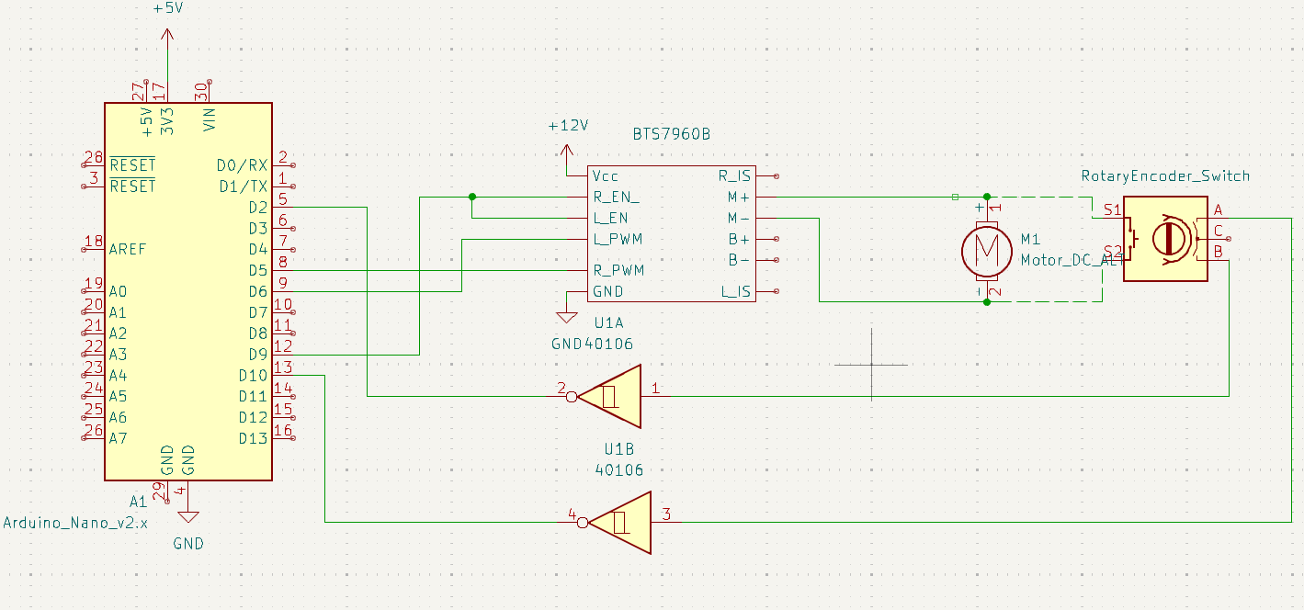

Рисунок ­16 – Схема электрическая принципиальная

Для регистрации свободных колебаний подключим выходы фаз энкодера к портам Arduino nano к PB4 и PD2. Для точной регистрации направления и угла используем аппаратные прерывания по пину PD2(INT0) по восходящему фронту.

Так как USART нам дает возможность передавать по одному байту (до 255 значений), нам нужно организовать передачу данных в количестве 2-х байт (до 65535 значений) информации и передавать данных в определенные моменты времени. Для решения этой задачи передаем 2 символа по байту (в HEX до 0xFFFF). Для управление временем отправки данных используем прерывание по переполнению таймера 0 (раз 16,384 мс).

Для визуализации данных принятых по USART используем MATLAB в нем уже читаем принятые данные в обратном порядке (сначала старший байт потом младший).

Чтобы обработать данные с датчика и отправить их мы используем следующий алгоритм рисунка 17:

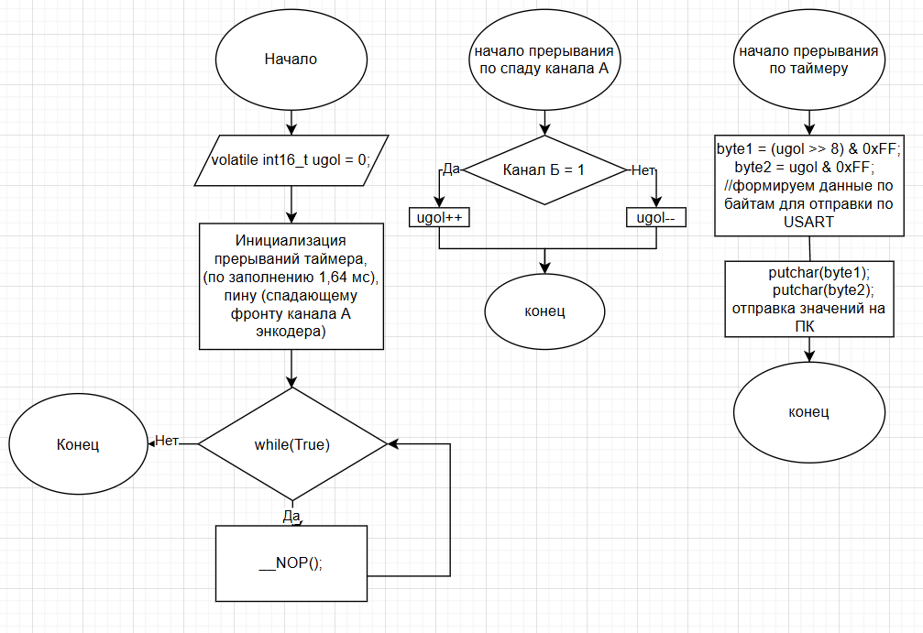

Рисунок 18 – Структурная схема обработки данных с энокдера и отправка на пк

Для принятия данных и вывод их на график мы используем следующий алгоритм (Рисунок 18).

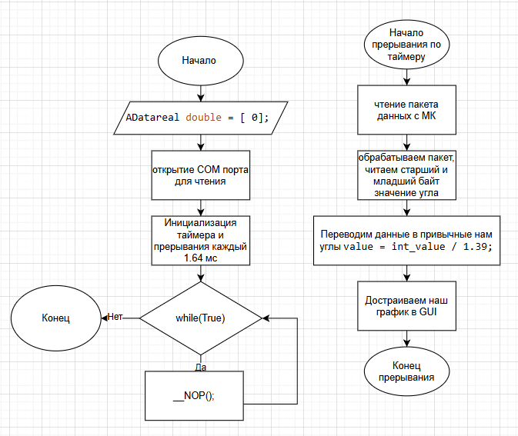

Рисунок 19 – Структурная схема обработки и вывод данных в интерфейс приложения



Рисунок 20 – Результат полученный в MATLAB

Для начала проверим свободные колебания, график должен идти с затухающими колебаниями.

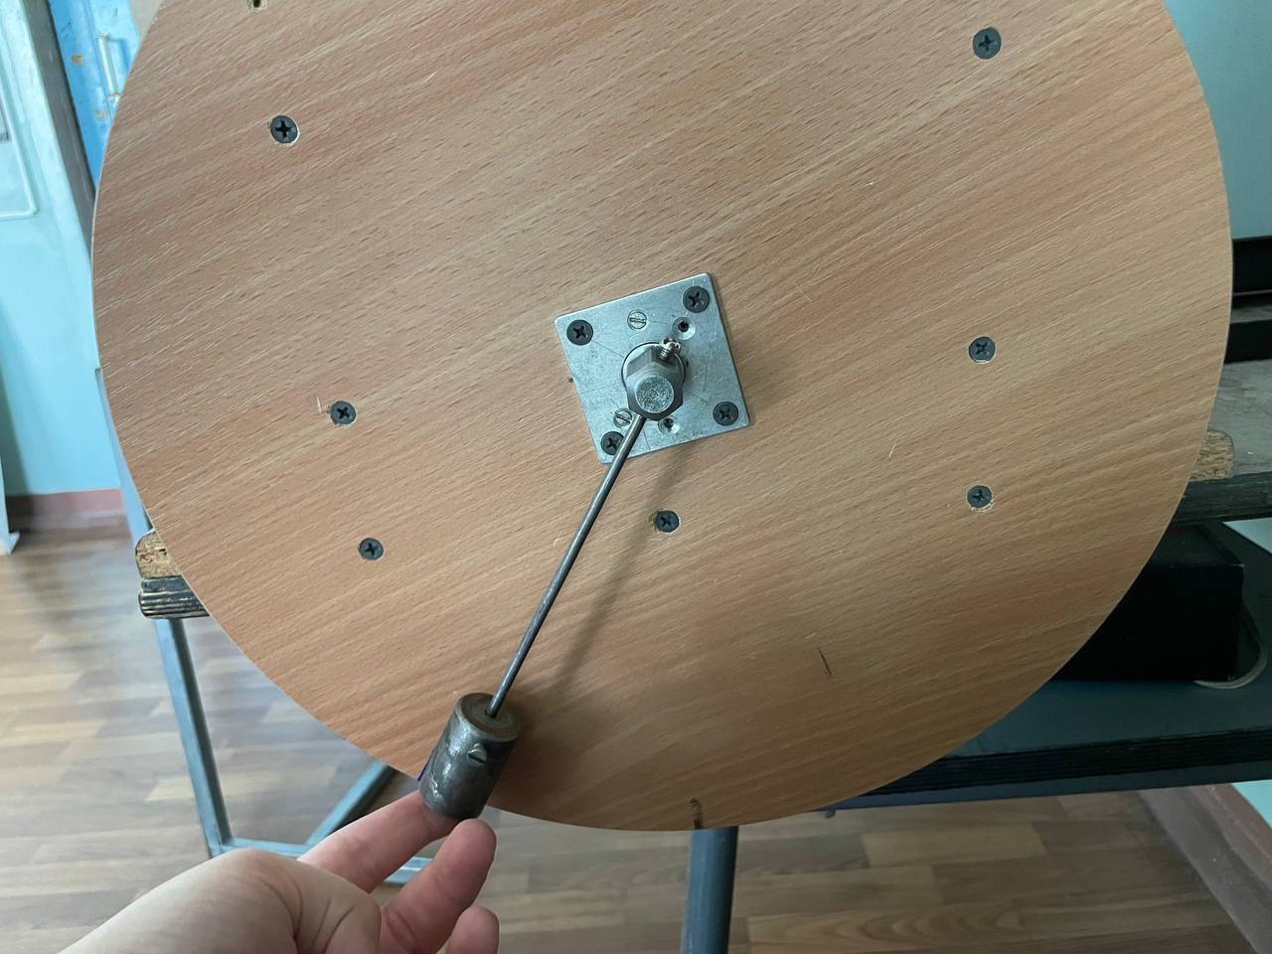

Рисунок 21 – Маятник отклонен ~33 градусов

Посмотрим график полученный в MATLAB.

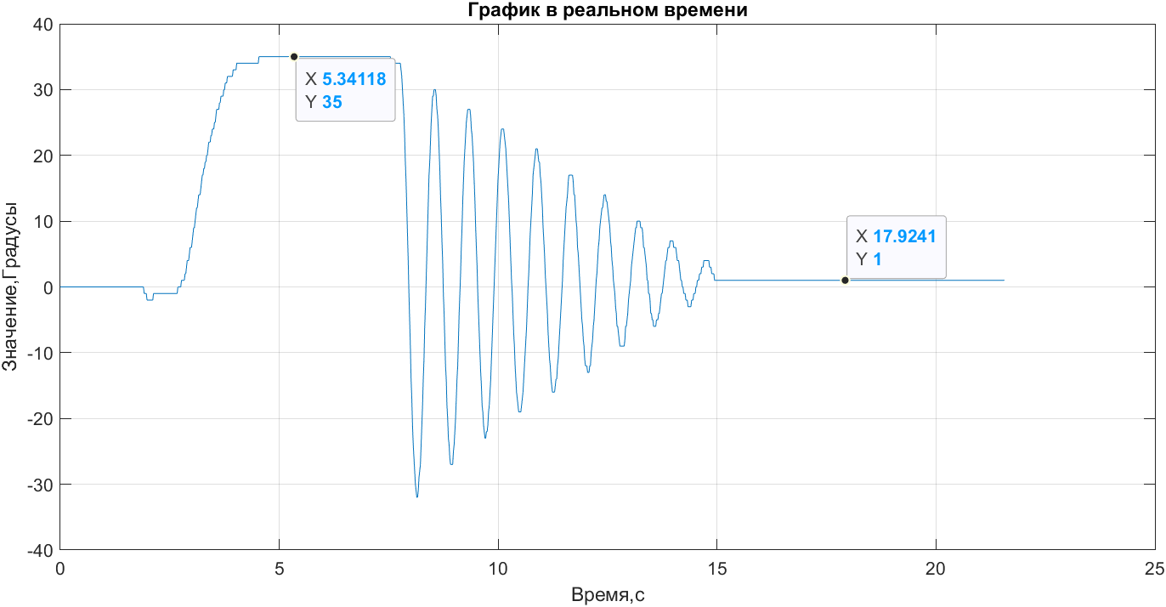

Рисунок 22 – Свободные колебания маятника с угла отклонения в ~ 33 градуса

Чтобы обосновать полученные результаты, можно использовать математический аппарат. Существует формула периода колебаний математического маятника: $T=2π \sqrt{\frac{l}{g}}$



$$Tм=2π \sqrt{\frac{0,17}{9,8}}=0,827 с$$

Рисунок 23 – Период колебаний по графику

Период колебаний по графику равен: $Tг=22,176-21,384=0,792 с$

$$dT=Tм-Tг=0,827-0,792=0,035 с$$

$e=\frac{0,035}{0,827}*100\%=4,23 \%$

Далее нам нужно доказать корректность отображения угла на графике.

Демпфирование маятника $b =\frac{ln\left(\frac{A_{n}}{A_{n}+1}\right)}{\left(2 * T\right)}= \frac{ln\left(\frac{22,176}{21,384}\right)}{\left(2 * 0,827\right)}=0,0219$

Коэффициент затухания маятника

* 1. **Идентификация параметров системы управления**

Проведём идентификацию параметров собственных колебаний мотор-маятника.

$J\ddot{θ}=-b\dot{θ}-aθ$ (1),  
где:

$a=mgl;$ $J=mgl^{2};$

$L\left(J\ddot{θ}= -b\dot{θ}-aθ\right)→\left(JS^{2}+bS+a\right)θ\left(S\right)=JSθ\left(S\right)+J\dot{θ}\left(0\right)+bθ(0)$ (2)

Считаем, что $\dot{θ}\left(0\right)=0; θ\left(0\right)<30°= \frac{π}{6}$

$$θ\left(S\right)=\frac{\left(JS+b\right)θ\left(0\right)}{JS^{2}+bS+a}(3)$$

Воспользуемся теоремой о предельном значении оригинала

$$J^{-1}θ\left(S\right)=\lim_{S→0}{Sθ\left(S\right)=0(4)}$$

Идентификация параметров:

$$θ\left(S\right)=\frac{Jθ(0)(S+\frac{b}{y})}{J(JS^{2}+\frac{b}{J}S+\frac{a}{J})}=\frac{\left(S+\frac{b}{J}\right)θ(0)}{S^{2}+\frac{b}{J}S+\frac{a}{J}}(5)$$

Где:

$$\frac{a}{J}=\frac{mgl}{ml^{2}}=\frac{g}{l}$$

Найдем полюса:

$$S^{2}+\frac{b}{J}S+\frac{a}{J}=0$$

$$S_{1,2}=-\frac{b}{2J}± \sqrt{\frac{b^{2}}{4J^{2}}-\frac{a}{J}}=-\frac{b}{2J}± \sqrt{\frac{b^{2}-4aJ}{4J^{2}}}=-\frac{b}{2J}±\frac{\sqrt{b^{2}-4aJ}}{2J};$$

Демпфирование колебательного звена:

$$b^{2}-4aJ<0$$

$$S_{1,2}=\frac{-b}{2J}±j\frac{\sqrt{4aJ-b^{2}}}{2J}$$

$$θ\left(S\right)=\frac{\left(S+\frac{b}{J}\right)θ\left(0\right)}{{\left(S+\frac{b}{2J}\right)}^{2}+\left(\frac{4aJ-b^{2}}{4J^{2}}\right)};(6)$$

Обозначим:

$$ω=\frac{\sqrt{4aJ-b^{2}}}{2J};$$

Тогда $θ\left(S\right)=\frac{\left(S+\frac{b}{J}\right)θ\left(0\right)}{{\left(S+\frac{b}{2J}\right)}^{2}+ω^{2}};$

Получим оригинал:

$$θ\left(S\right)=\frac{S+\frac{b}{2J}+\frac{b}{2J}}{{\left(S+\frac{b}{2Y}\right)}^{2}+ω^{2}}=\left(\frac{S+\frac{b}{2J}}{{\left(S+\frac{b}{2J}\right)}^{2}+ω^{2}}+\frac{\frac{b}{2J}}{{\left(S+\frac{b}{2J}\right)}^{2}+ω^{2}}\right)θ\left(0\right)→$$

$$θ\left(t\right)={(e}^{-2\frac{b}{2Jt}}\cos\left(ωt\right)+e^{-2\frac{b}{2Jt}}\frac{b}{2Jω}sin⁡(ωt)) θ\left(0\right)=$$

$${=e}^{-2\frac{b}{2Jt}}\left(\cos\left(ωt\right)+\frac{b}{2Jω}\sin\left(ωt\right)\right)θ\left(0\right);$$

Обозначим $α=\frac{b}{2J}$, $γ=\frac{b}{2Jω};$

Получим:

$$θ\left(t\right)=e^{-αt}\left(\cos\left(ωt\right)+γ\sin\left(ωt\right)\right)θ\left(0\right);$$

$$A_{2}=e^{-αT_{1}}*A_{1};$$

$$α=-\frac{1}{T_{1}}\ln{\frac{A_{2}}{A_{1}}}$$

Логарифмический декремент затухания:

$$α=\frac{b}{2J};b=2αl,J=ml^{2}→b$$

$$ω=\sqrt{\frac{4aJ-b^{2}}{2J}};a=mgl;$$

$$ω=\sqrt{\frac{4aJ-b^{2}}{2J}};a=mgl;$$

$$ω=\frac{\sqrt{4mglJ-{\left(2αY\right)}^{2}}}{2J}=\frac{\sqrt{4mglJ-4α^{2}J^{2}}}{2J}= \sqrt{\frac{mgl}{J}-α}=\sqrt{\frac{g}{l}-α}$$

$$ω=\sqrt{\frac{g}{l}-α}\left(7\right)$$

Подставим известные значения: l = 0,151 м., $α= 0,036$

$$ω=\sqrt{\frac{10}{0,151}-0,036}=8,13\frac{РАД}{С}=1.29$$

Из полученных результатов видно, что значения, полученные теоретическим и практическим путём, приблизительно равны.[1]

Перейдём к структурной схеме объекта управления, которая представлена на Рисунке 24. 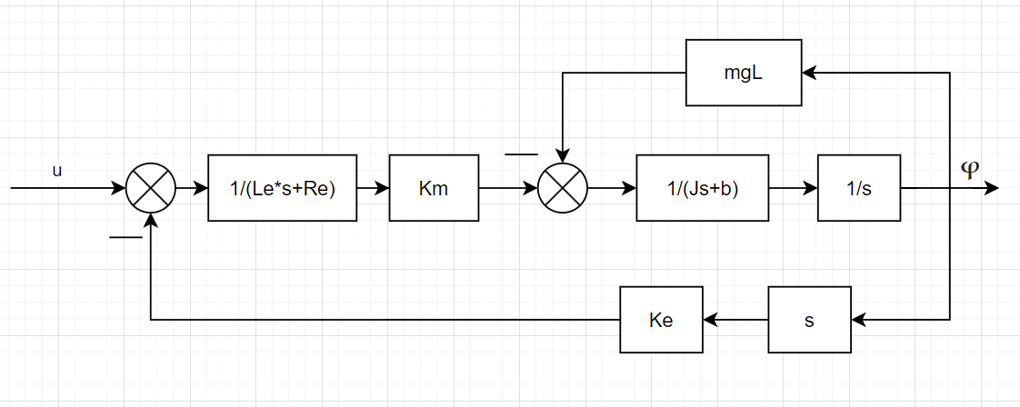

Рисунок 24 – Структурная схема мотор-маятника

Снимем показания, которые нам неизвестны, с помощью мультиметра.

И получим:

$$R_{я}=5 Ом \\ L_{я}=670*{10}^{-6}Гн \\ I=2,2 A \\ U=15 В$$ Посчитаем оставшиеся неизвестные параметры:

$$K_{m}=\frac{mglsin\left(φ\right)}{I}=\frac{\left(0,174*9,8*0,151*\frac{π}{6}\right)}{2,2}=0,061\left(8\right)$$

$$J=ml^{2}=0,174*{0,151}^{2}=0,0039 кг*м^{2}\left(9\right)$$

Перейдем к передаточной функции объекта.

Сначала найдем передаточную функцию прямой цепи.

$$Wпц\left(s\right)=\frac{K_{m}}{Js+bs+mgl}*\frac{1}{L_{я}+R_{я}}\left(10\right)$$ Затем найдем передаточную функцию замкнутой цепи объекта управления.

$$W_{зц}=\frac{K_{m}}{\left(L_{я}J\right)s^{3}+\left(L_{я}b+R_{я}J\right)s^{2}+\left(L_{я}mgl+R_{я}b+K_{m}^{2}\right)S+R_{я}mgl}\left(11\right)$$

Теперь мы можем посчитать нашу передаточную функцию подставив туда все наши параметры.

$$R_{я}=5Ом \\ L_{я}=670*{10}^{-6} Гн \\ g=9,8\frac{м}{c^{2}} \\ l=0,151 м \\ m=0,174 кг \\ K_{m}=0,061 \\ J=0,0039 кг*м^{2} \\ b=0,00064$$

Постоянная времени очень мала, следовательно индуктивностью можно пренебречь.

$$W_{зц}=\frac{K_{m}}{\left(R_{я}J\right)s^{2}+\left(R_{я}b+K_{m}^{2}\right)S+R_{я}mgl}\left(12\right)$$

Теперь подставим параметры и получим:

$$W_{зц}=\frac{0,061}{0,0195s^{2}+0,06921s+1.287}$$

Приведем к каноническому виду:

$$W_{зц}=\frac{\frac{0,061}{1,287}}{\frac{0,0195}{1,287}s^{2}+\frac{0,06921}{1,287}s+1}$$

И получим:

$$W_{зц}=\frac{0,047}{0,015s^{2}+0,053s+1}(13)$$

## **Анализ системы управления**

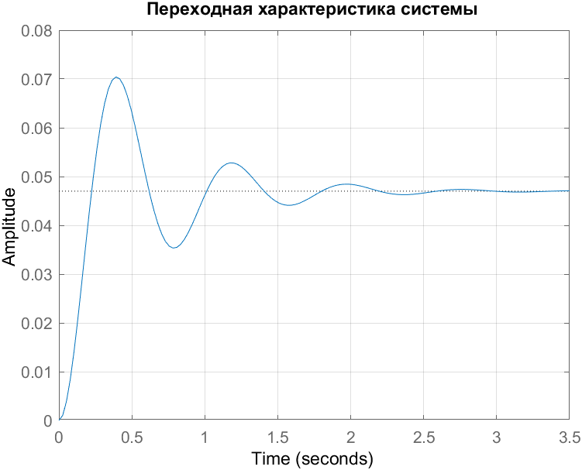Для начала проведем анализ системы без применения регулятора. Следующей задачей является управление вынужденными колебаниями мотор-маятника на основе разработанной математической модели. Основная цель заключается в проектировании и реализации алгоритма управления мотор-маятником на микроконтроллере, который обеспечит заданные вынужденные колебания (Рисунок 19,20,21).

Рисунок 25 – Переходная характеристика системы при воздействии в 15 В без регулятора

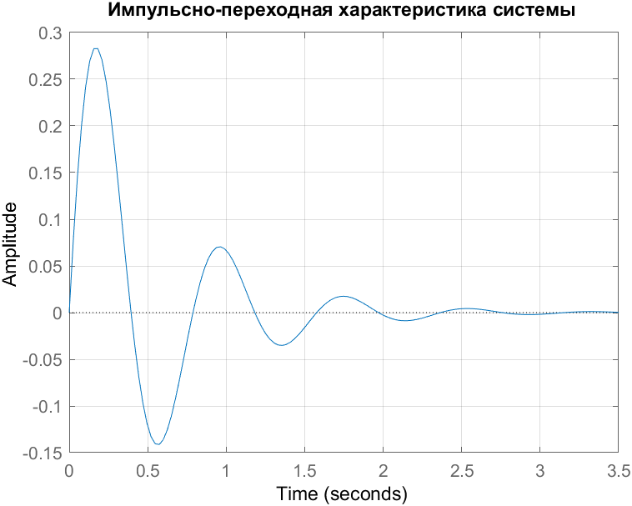

Рисунок 26 – Импульсная-переходная характеристика системы без регулятора



Рисунок 27 – ЛАЧХ и ФЧХ системы без регулятора

## **Введение в систему обратной связи**

В данной системе отсутствует обратная связь, что затрудняет корректное управление вынужденными колебаниями. Для решения этой проблемы мы введем механизм обратной связи. На вход системы подается управляющее воздействие Y(t) — эталонный сигнал. С выхода регулятора сигнал U(t) поступает непосредственно на объект управления. На выходе системы мы получаем сигнал θ(t), представляющий угловое положение маятника, измеряемое в радианах. Этот сигнал сравнивается с эталонным значением для корректировки.

Теперь рассмотрим, как формируется сигнал θ(t). За один полный оборот маятника энкодер генерирует 500 импульсов. Каждый импульс представляет собой целое число в диапазоне от -500 до 500. Значение 0 соответствует положению равновесия маятника: положительные значения указывают на отклонение по часовой стрелке, а отрицательные — против часовой стрелки. Данные об отклонении маятника от положения равновесия регистрируются в режиме реального времени и передаются на компьютер с частотой 61 Гц с помощью прерывания по переполнения таймера, реализованного в микроконтроллере. Для перевода импульсов в радианы используется следующая формула:

$$k_{рад}=k*\frac{2π}{500}, где k-целочисоленное значение импульса$$

Добавим в структурную схему регулятор (Рисунок 8)

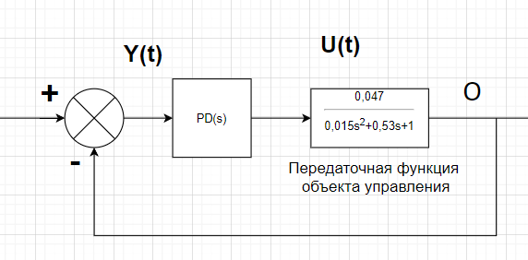

Рисунок 23 – Структурная схема системы с регулятором

## **Синтез регулятора для системы**

Для управления вынужденными колебаниями мотор-маятника мы синтезируем ПД-регулятор. Выбор данного типа регулятора обусловлен наличием интегратора на выходе объекта управления (см. Рис. 4).

ПД-регулятор (пропорционально-дифференциальный регулятор) представляет собой тип регулятора, используемого в системах управления для поддержания желаемого значения регулируемой величины, такой как температура, скорость или давление. Он является частным случаем регулятора с опережением по фазе.

ПД-регулятор состоит из двух основных компонентов:

1. Пропорциональная составляющая (П): определяет величину управляющего воздействия пропорционально разнице между желаемым и фактическим значениями регулируемой величины. Чем больше эта разница, тем больше управляющее воздействие.

2. Дифференциальная составляющая (Д): определяет величину управляющего воздействия пропорционально скорости изменения разницы между желаемым и фактическим значениями регулируемой величины. Чем быстрее изменяется эта разница, тем больше управляющее воздействие.

Передаточная функция замкнутой системы с регулятором имеет следующий вид:

$$W\left(s\right)=\frac{\frac{0,047\left(Kp+Kds\right)}{{0,015}^{2}+0,053+1}}{1+\frac{0,047\left(Kp+Kds\right)}{0,015s^{2}+0,053+1}}=\frac{0,047(Kp+Kds)}{0,015s^{2}+s\left(0,053+Kd\right)+\left(1+0,047K_{p}\right)},$$

где $Kp,K_{d}$– коэффициенты ПД-регулятора.

Общее управляющее воздействие ПД-регулятора рассчитывается как сумма

пропорциональной и дифференциальной составляющих:

$$U\left(t\right)=K_{p}e\left(t\right)+K_{p}\frac{de}{dt},(14)$$

где:

𝐾𝑝 – пропорциональная составляющая ПД-регулятора

𝐾𝑑 - дифференциальная составляющая ПД-регулятора

e(t) – ошибка от заданной величины.

Для синтеза ПД регулятора воспользуемся частотным методом синтеза

регуляторов.

Для этого:

1) Выберем частоту сопряжения нуля регулятора, расположенную вблизи

частоты среза (Рисунок 24).



Рисунок 24 – ЛАЧХ и ФЧХ системы

Выбранная частота сопряжения 𝜔0 = 12.4 рад/с.

2) Выберем некоторый коэффициент 𝐾𝑝.

Для начала будем принимать его за 1.

3) Вычислим 𝐾𝑑 по следующей формуле:

4) Строим ЛЧХ скорректированной системы и проверяем, соответствует ли

запас по фазе требуемому значению. Если нет, то изменяем коэффициент $K_{p}$ (и $K_{d}$ соотвественно по формуле (13)) в нужном направлении

Результаты синтеза ПД – регулятора.

При 𝐾𝑝 = 1 и частоте сопряжения $ω_{0} = 12,4$ рад/с, $K_{d}$ = 0,08

Получим (Рисунок 10):



Рисунок 25 – АФЧХ скорректированной системы

Из этого графика видно, что магнитуда не достигла желаемых значений, а резонанс остался. В связи с этим продолжим увеличивать 𝐾𝑝 составляющую.

При параметрах 𝐾𝑝 = 100, 𝐾𝑑 = 1.2 получим оптимальный график (Рисунок 26,27).



Рисунок 26 – АФЧХ скорректированной системы

$$\frac{0,0564s +4,7}{0,015s^{2} + 1,253s + 5,7}\left(14\right)$$

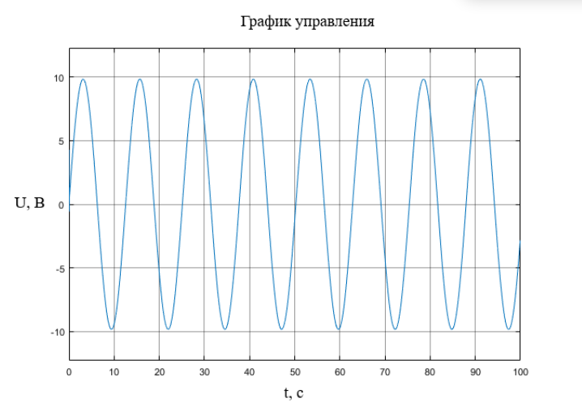

Рисунок 27 – График управления при коэффициентах регулятора

$Kp = 300$, $Kd = 24,7$

Промоделируем нашу систему в пакете Simulink (Рисунок 28). На вход будем подавать синусоидальный сигнал с частотой 0,5 Гц и амплитудой 0,5.

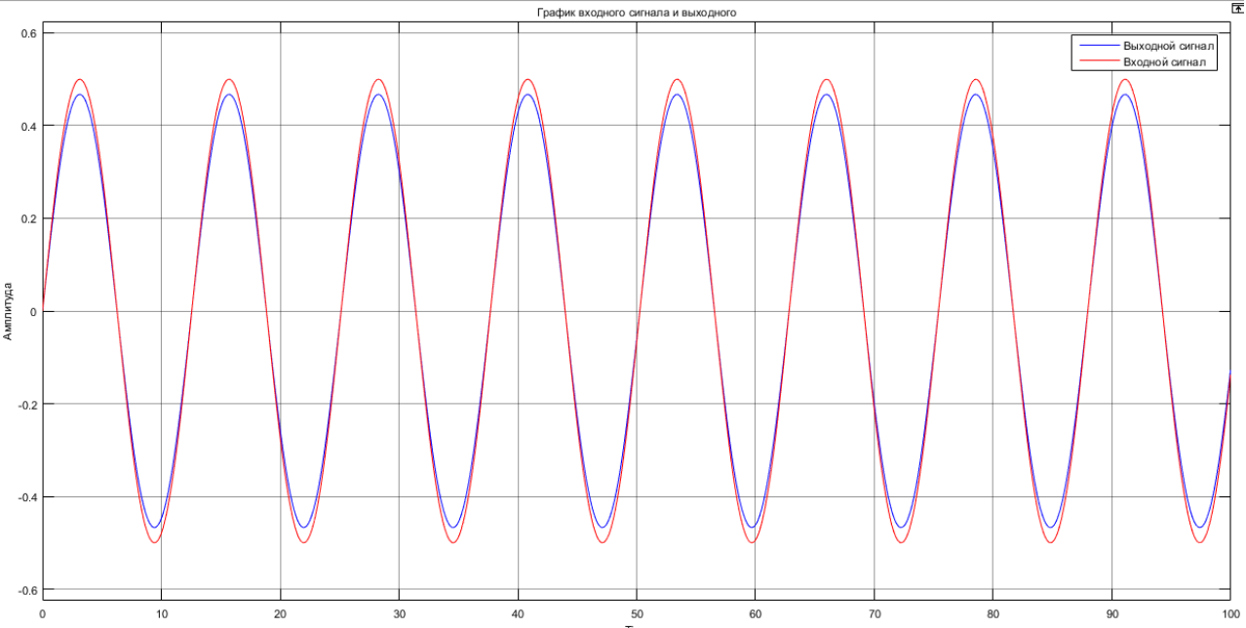

Рисунок 28 – График входного и выходного сигнала

* 1. **Оптимизация программных средств**

Во время выполнения работы что стандартные функции для разработки ПО системы управления мотор-маятника не выполняются на должной скорости и приводят к повышению времени дискретизации. Это очень важно если мы хотим быстрой отработки на ошибку между желаемым результатом и фактическом.

Вначале мы использовали стандартные функции для расчета синуса для желаемого значения:

$$result=A*sin⁡(T_ds*T*time*2*π)$$

Где: result – желаемый угол системы,

A – максимальная амплитуда отклонения,

T – период колебания,

time – время в мс,

и сравнивали его с фактическим углом: A = ugol/1.39

// тут добавлю график с осциллограф, чтобы показать изменение скорости обработки. (рисунок 29)

Первая проблема алгоритма выше в том, что она использует стандартный расчет синуса, который выполняется достаточно медленно.

Вторая проблема заключается в том, что тут используются числа с плавающей запятой. Так как микроконтроллер Atmega328p не имеет аппаратные средства для представления числа с плавающей запятой.

Чтобы решить вторую проблему была использована библиотека fix16 для представления чисел в виде int16 (пример 1,23 станет 123).

Чтобы решить эти проблемы можно было использовать несколько алгоритмов: расчет с помощью алгоритма CORDIC, предварительный расчет.   
Было решено выбрать алгоритм предварительного расчета и формировать массив синуса заранее.

Были написаны две вспомогательные функции.

int generSin() {

for (i = 0; i < samls; i++) {

// Преобразуем i в радианы

x = 2\*(3.14 \* i) / samls; // x от -1 до 1

// Вычисляем синус и масштабируем в fix16

fix16\_sin[i] = (int)(sin(x) \* FIX16\_SCALE);

}

return 0;

}

int k = 0;

int generSinUgol() {

for (k = 0; k < MAXugol; k++) {

// Преобразуем i в радианы

x = ((k-MAXugol>>1)\*0.9\*3.14) / 180; // x от -1 до 1

// Вычисляем синус и масштабируем в fix16

sin\_ugol[k] = (int)(sin(x) \* FIX16\_SCALE );

}

//тут график результат ускорения (рисунок 30)

* 1. **Создание GUI приложения в MATLAB**

Для удобного взаимодействия с системой было разработано GUI приложение используя инструмент appdesigner. Для этого был разработана следующий интерфейс:

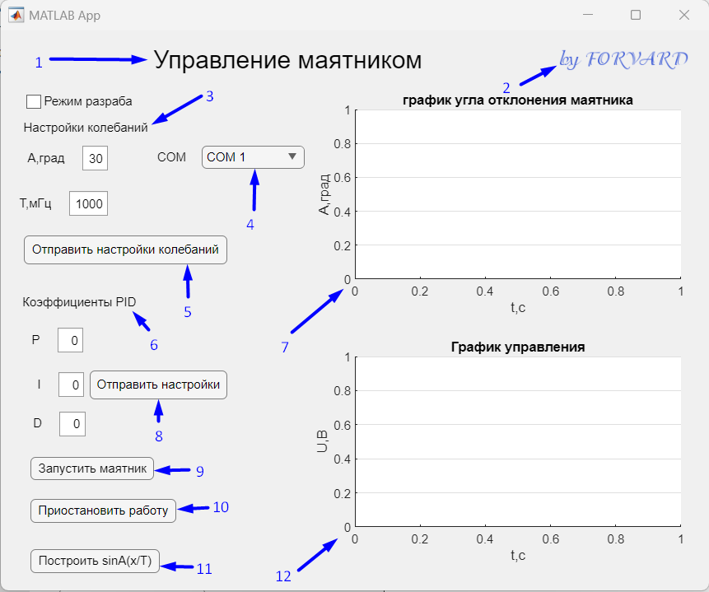

Рисунок 30 – Интерфейс GUI

В приложении заложен следующий функционал:

- возможность корректировать коэффициенты PID-регулятора, не изменяя код микроконтроллера(железа);  
- визуальное отображение данных в реальном времени в виде графиков, а именно: сигнала управления, фактической ошибки, данных об фактическом угле;  
- возможность корректировать амплитуду и частоту колебаний;

- построение графика желаемого (входного сигнала);

- остановка работы для фиксации результатов;

Расписать назначение объектов приложения можно описать так:

* 1. Название программы;
  2. Ссылка на репозиторий на github для контроля версий;
  3. Настройка желаемых колебаний;
  4. Выбор COM-порта по которому общаемся с микроконтроллером;
  5. Отправка данных о желаемых колебаниях на мк;
  6. Настройка коэффициентов PID регулятора;
  7. График отображения угла отклонения реального и желаемого;
  8. Отправка данных о коэффициентах PID;
  9. Информация о начале работы;
  10. Остановка работы приложения;
  11. Построение желаемого угла отклонения на графике 7;
  12. График отображения сигнала управления и фактической ошибки.

Результат работы программы рисунок 31:

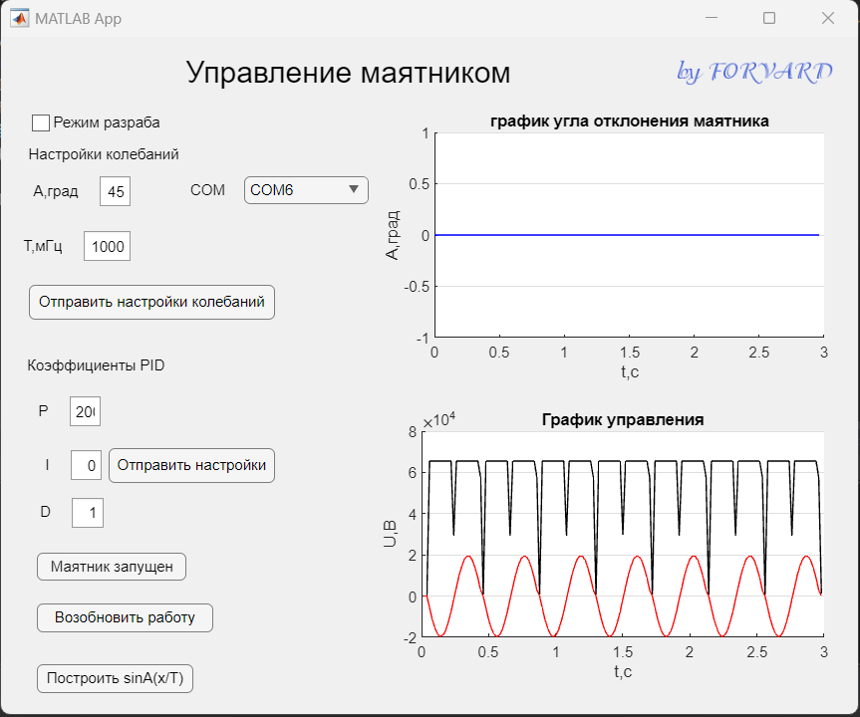

Рисунок 31 – Результат работы программы (без подключенного маятник)

По этому результату можно заметить, что так как у нас не подключен маятник с датчик обратной связи мы видим ошибку, которая изменяется по синусоиде. Это дает нам сказать, что желаемый сигнал управления задается верно. Еще можно отметить, что сигнал управления уходит в максимум, так как по нашим рассчитанным коэффициентам PID-регулирования мы должны подавать всю мощность источника питания, чтобы получить заданные параметры. Этот график соответствует работы цепи без обратной связи. В результат  
Результат с обратной цепью:

Рисунок 32 – Результат работы программы

## **Анализ полученных результатов**

# **ЗАКЛЮЧЕНИЕ**

В рамках данной выпускной квалификационной работы была успешно разработана и реализована система управления вынужденными колебаниями мотор-маятника. Основные результаты работы можно обобщить следующим образом:

1. Проведен полный цикл разработки системы управления, включающий:

* Математическое моделирование динамики мотор-маятника
* Разработку алгоритмов управления на базе PID-регулятора
* Программную реализацию на микроконтроллере Atmega328p
* Создание пользовательского интерфейса в MATLAB для настройки и мониторинга системы

1. Реализованы оптимизационные решения, позволившие повысить производительность системы:

* Предварительный расчет таблиц синусов для ускорения вычислений
* Использование фиксированной точки вместо чисел с плавающей запятой
* Оптимизация работы с прерываниями и таймерами

1. Достигнуты следующие технические характеристики системы:

* Частота дискретизации: ~610 Гц
* Управление маятником с помощью ШИМ сигнала
* Возможность настройки параметров колебаний (амплитуда, частота)

1. В процессе тестирования подтверждена работоспособность системы:

* Получено соответствие между теоретическими расчетами и практическими результатами
* Обеспечена стабильная работа маятника в заданном диапазоне параметров
* Достигнута точность стабилизации в пределах допустимых отклонений

Разработанная система может найти применение в различных технических устройствах, требующих точного управления колебательными процессами. Результаты работы могут быть использованы как основа для дальнейшего совершенствования систем управления подобного класса.

# **СПИСОК ИСПОЛЬЗОВАННЫХ ИСТОЧНИКОВ**

* 1. Идентификация параметров лабораторного стенда «Мотор-маятник», НТК «Студенческая научная весна 2013» — МГТУ им. Н.Э. Баумана, 2013. — 2 с.
  2. Краснощеченко В.И., Методические указания по выполнению курсового проекта «Методы теории оптимального управления» — КФ МГТУ им. Н.Э. Баумана, 2012. —8 -18с
  3. Бесекерский В.А., Попов Е.П. Теория систем автоматического управления. – 4-е изд., перераб. и доп. – СПб.: Профессия, 2003. – 752 с.
  4. Первозванский А.А. Курс теории автоматического управления. – М.: Наука, 1986. – 616 с.
  5. Дорф Р., Бишоп Р. Современные системы управления. – М.: Бином, 2002. – 832 с.
  6. Лукас В.А. Теория автоматического управления: учебник для вузов. – 2-е изд., испр. и доп. – М.: Недра, 1990. – 416 с.
  7. Микропроцессорные системы управления: учебное пособие / Под ред. В.М. Зайцева. – М.: Высшая школа, 2003. – 310 с.
  8. Arduino Nano documentation [Электронный ресурс]. – Режим доступа: <https://docs.arduino.cc/hardware/nano>(дата обращения: 20.03.2025)
  9. Atmel ATmega328P Datasheet [Электронный ресурс]. – Режим доступа: <http://ww1.microchip.com/downloads/en/DeviceDoc/Atmel-7810-Automotive-Microcontrollers-ATmega328P_Datasheet.pdf>(дата обращения: 20.03.2025)
  10. BTS7960 Datasheet [Электронный ресурс]. – Режим доступа: <https://www.infineon.com/dgdl/Infineon-BTS7960B-DS-v01_02-EN.pdf?fileId=5546d4625a888737015aa8cfa2d00e7c>(дата обращения: 20.03.2025)
  11. MATLAB Documentation [Электронный ресурс]. – Режим доступа: <https://www.mathworks.com/help/matlab/>(дата обращения: 20.03.2025)
  12. Шишмарев В.Ю. Автоматика: учебник. – М.: Академия, 2010. – 352 с.
  13. Гультяев А.К. Практическая реализация систем управления на базе Arduino. – СПб.: БХВ-Петербург, 2017. – 336 с.
  14. Баскаков С.И. Радиотехнические цепи и сигналы. – М.: Высшая школа, 2005. – 462 с.

1. **Приложение А**
2. **Код на ОУ (микроконтроллер)**

#include <io.h>

#include <delay.h>

#include <string.h>

#include <stdio.h>

#include <math.h>

#include <stdint.h>

#include <mega328p.h>

#include "createmassiveSIN.h"

#define dt 0.0163

volatile int ugol **=** 0**;**

unsigned char byte1**,**byte2**,**byte3**,**byte4 **;**

int32\_t result **=** 0**;** // результат функции

//задаем параметры функции синуса(из которой будем получать ошибку) y = A\*sin(T\*t)

int32\_t A **=** 60 **;**//амплитуда , потом будем задавать матлабом

int T **=** 1 **;** // период , потом будем принимать с матлаба

int32\_t error **=** 0**;**// для расчета ошибки

int time12 **=** 0**;**

int flag **=** 0**;**

int32\_t integral **=** 0**;** // Интегральная составляющая

int32\_t previous\_error **=** 0**;** // Предыдущее значение ошибки

int32\_t derivative**;**

//коэффициенты ПИД регулятора

int16\_t Kp **=** 200**;**

int16\_t Ki **=** 0**;**

int16\_t Kd **=** 1**;**

uint8\_t flagPWM **=** 0**;**

//uint32\_t Y = 0 ;

uint32\_t pwm\_value **=** 0**;**

uint32\_t my\_abs**(**int32\_t value**)** **{**

**return** **(**value **<** 0**)** **?** **-**value **:** value**;**

**}**

uint8\_t flagT **=** 0 **;**

uint8\_t flagA **=** 0 **;**

uint8\_t flagP **=** 0 **;**

uint8\_t flagI **=** 0 **;**

uint8\_t flagD **=** 0 **;**

// Declare your global variables here

// External Interrupt 0 service routine

interrupt **[**EXT\_INT0**]** void ext\_int0\_isr**(**void**)**

**{**

PORTB **^=** **(**1 **<<** PORTB5**);** // Переключение состояния светодиода L (PB5)

**if** **(**PINB.4 **==** 1**)**

**{**

ugol**++;**

**}**

**else**

**{**

ugol**--;**

**}**

EIFR **|=** **(**1 **<<** INTF0**);** // Установка флага INTF0 для вызова прерывания INT0

**}**

// Timer 0 overflow interrupt service routine

interrupt **[**TIM0\_OVF**]** void timer0\_ovf\_isr**(**void**)**

**{**

//sprintf(buffer, "%d", ugol);

//

// puts(buffer);

byte1 **=** **(**ugol **>>** 8**)** **&** 0xFF**;**

byte2 **=** ugol **&** 0xFF**;**

putchar**(**0x1c**);**

putchar**(**byte1**);**

putchar**(**byte2**);**

byte1 **=** **(**pwm\_value **>>** 8**)** **&** 0xFF**;**

byte2 **=** pwm\_value **&** 0xFF**;**

putchar**(**0x2d**);**

putchar**(**byte1**);**

putchar**(**byte2**);**

byte4 **=** **(**error **>>** 24**)** **&** 0xFF**;**

byte3 **=** **(**error **>>** 16**)** **&** 0xFF**;**

byte1 **=** **(**error **>>** 8**)** **&** 0xFF**;**

byte2 **=** error **&** 0xFF**;**

putchar**(**0x2c**);**

putchar**(**byte4**);**

putchar**(**byte3**);**

putchar**(**byte1**);**

putchar**(**byte2**);**

time12**=**time12**+**100**;**

**if(**time12**>(**samls**\***8**))**time12 **=** 0**;**

**if(**time12**>**16128**)**time12 **=**0**;**

result **=** A**\*(**fix16\_sin**[(**time12**>>**3**)]);**

error **=** **(**A**\*((**sin\_ugol**[**ugol**>>**1**]))** **-** result**)/**100**;**

// Вычисление интегральной составляющей

integral **+=** error **\*** dt**;**

// Вычисление дифференциальной составляющей

derivative **=** error **-** previous\_error**;**

pwm\_value **=** **(**my\_abs**(**Kp **\*** error **+** Ki **\*** integral **+** Kd **\*** derivative**)/**10**);**

**if** **(**pwm\_value **>** 65535**)** **{**

pwm\_value **=** 65535**;**

**}**

**if** **(**error**<**0**){**

**if(**flagPWM **==** 0**){**

flagPWM **=** 1**;**

PORTD.7 **=** 0**;**

PIND.6**=**1**;**

**}**

**if(**pwm\_value **<=** 65535**){**

OCR1AH **=** **(**pwm\_value **>>** 8**)** **&** 0xFF**;** // Высший байт

OCR1AL **=** pwm\_value **&** 0xFF**;** // Нижний байт

**}**

**}**

**else** **if(**error**>**0**){**

**if(**flagPWM **==** 1**)**

**{**

flagPWM **=** 0**;**

PORTD.7 **=** 1**;**

PIND.6 **=** 0**;**

**}**

**if(**pwm\_value **<=** 65535**)** **{**

OCR1AH **=** **(**pwm\_value **>>** 8**)** **&** 0xFF**;** // Высший байт

OCR1AL **=** pwm\_value **&** 0xFF**;** // Нижний байт

**}**

**else** **{**

OCR1BH **=** 0**;**

OCR1BL **=** 0**;**

previous\_error **=** 0**;**

**}**

**}**

previous\_error **=** error**;**

**}**

// Declare your global variables here

interrupt**[**USART\_RXC**]** void usartRX\_data**(**void**)** **{**

// Чтение принятого байта из регистра UDR0

uint8\_t received\_data **=** UDR0**;**

**if(**received\_data **==** 0x0A**){**

flagA **=** 1**;**

**}**

**if(**flag **==** 1**){**

A **=** received\_data**;**

flagA **=** 0**;**

**}**

**if(**received\_data **==** 0x0B**){**

flagT **=** 1**;**

**}**

**if(**flagT **==** 1**){**

T **=** **(**received\_data**<<**8**);**

flagT **=** 2**;**

**}**

**if(**flagT **==** 2**){**

T **=** T**+**received\_data**;**

flagT **=** 0**;**

**}**

**if(**received\_data **==** 0x1A**){**

flagP **=** 1**;**

**}**

**if(**flagP **==** 1**){**

Kp **=** **(**received\_data**<<**8**);**

flagP **=** 2**;**

**}**

**if(**flagP **==** 2**){**

Kp **=** Kp **+** received\_data**;**

flagP **=** 0**;**

**}**

**if(**received\_data **==** 0x1B**){**

flagI **=** 1**;**

**}**

**if(**flagI **==** 1**){**

Ki **=** **(**received\_data**<<**8**);**

flagI **=** 2**;**

**}**

**if(**flagI **==** 2**){**

Ki **=** Ki **+** received\_data**;**

flagI **=** 0**;**

**}**

**if(**received\_data **==** 0x1F**){**

flagD **=** 1**;**

**}**

**if(**flagD **==** 1**){**

Kd **=** **(**received\_data**<<**8**);**

flagD **=** 2**;**

**}**

**if(**flagD **==** 2**){**

Kd **=** Kd **+** received\_data**;**

flagD **=** 0**;**

**}**

**}**

void main**(**void**)**

**{**

// Declare your local variables here

// Crystal Oscillator division factor: 1

#pragma optsize-

CLKPR**=(**1**<<**CLKPCE**);**

CLKPR**=(**0**<<**CLKPCE**)** **|** **(**0**<<**CLKPS3**)** **|** **(**0**<<**CLKPS2**)** **|** **(**0**<<**CLKPS1**)** **|** **(**0**<<**CLKPS0**);**

#ifdef \_OPTIMIZE\_SIZE\_

#pragma optsize+

#endif

// Input/Output Ports initialization

// Port B initialization

// Function: Bit7=In Bit6=In Bit5=In Bit4=In Bit3=In Bit2=In Bit1=In Bit0=In

DDRB**=(**0**<<**DDB7**)** **|** **(**0**<<**DDB6**)** **|** **(**1**<<**DDB5**)** **|** **(**1**<<**DDB4**)** **|** **(**0**<<**DDB3**)** **|** **(**0**<<**DDB2**)** **|** **(**1**<<**DDB1**)** **|** **(**1**<<**DDB0**);**

// State: Bit7=T Bit6=T Bit5=T Bit4=T Bit3=T Bit2=T Bit1=T Bit0=T

PORTB**=(**0**<<**PORTB7**)** **|** **(**0**<<**PORTB6**)** **|** **(**0**<<**PORTB5**)** **|** **(**0**<<**PORTB4**)** **|** **(**0**<<**PORTB3**)** **|** **(**0**<<**PORTB2**)** **|** **(**0**<<**PORTB1**)** **|** **(**0**<<**PORTB0**);**

// Port C initialization

// Function: Bit6=In Bit5=In Bit4=In Bit3=In Bit2=In Bit1=In Bit0=In

DDRC**=(**0**<<**DDC6**)** **|** **(**0**<<**DDC5**)** **|** **(**0**<<**DDC4**)** **|** **(**0**<<**DDC3**)** **|** **(**0**<<**DDC2**)** **|** **(**0**<<**DDC1**)** **|** **(**0**<<**DDC0**);**

// State: Bit6=T Bit5=T Bit4=T Bit3=T Bit2=T Bit1=T Bit0=T

PORTC**=(**0**<<**PORTC6**)** **|** **(**0**<<**PORTC5**)** **|** **(**0**<<**PORTC4**)** **|** **(**0**<<**PORTC3**)** **|** **(**0**<<**PORTC2**)** **|** **(**0**<<**PORTC1**)** **|** **(**0**<<**PORTC0**);**

// Port D initialization

// Function: Bit7=In Bit6=In Bit5=In Bit4=In Bit3=In Bit2=In Bit1=In Bit0=In

DDRD**=(**1**<<**DDD7**)** **|** **(**1**<<**DDD6**)** **|** **(**0**<<**DDD5**)** **|** **(**0**<<**DDD4**)** **|** **(**0**<<**DDD3**)** **|** **(**0**<<**DDD2**)** **|** **(**1**<<**DDD1**)** **|** **(**0**<<**DDD0**);**

// State: Bit7=T Bit6=T Bit5=T Bit4=T Bit3=T Bit2=T Bit1=T Bit0=T

PORTD**=(**0**<<**PORTD7**)** **|** **(**0**<<**PORTD6**)** **|** **(**0**<<**PORTD5**)** **|** **(**0**<<**PORTD4**)** **|** **(**0**<<**PORTD3**)** **|** **(**1**<<**PORTD2**)** **|** **(**0**<<**PORTD1**)** **|** **(**0**<<**PORTD0**);**

// Timer/Counter 0 initialization

// Clock source: System Clock

// Clock value: 15,625 kHz

// Mode: Normal top=0xFF

// OC0A output: Disconnected

// OC0B output: Disconnected

// Timer Period: 16,384 ms

TCCR0A**=(**0**<<**COM0A1**)** **|** **(**0**<<**COM0A0**)** **|** **(**0**<<**COM0B1**)** **|** **(**0**<<**COM0B0**)** **|** **(**0**<<**WGM01**)** **|** **(**0**<<**WGM00**);**

TCCR0B**=(**0**<<**WGM02**)** **|** **(**1**<<**CS02**)** **|** **(**0**<<**CS01**)** **|** **(**1**<<**CS00**);**

TCNT0**=**0x00**;**

OCR0A**=**0x00**;**

OCR0B**=**0x00**;**

// Timer/Counter 0 Interrupt(s) initialization

TIMSK0**=(**0**<<**OCIE0B**)** **|** **(**0**<<**OCIE0A**)** **|** **(**1**<<**TOIE0**);**

// External Interrupt(s) initialization

// INT0: On

// INT0 Mode: Rising Edge

// INT1: Off

// Interrupt on any change on pins PCINT0-7: Off

// Interrupt on any change on pins PCINT8-14: Off

// Interrupt on any change on pins PCINT16-23: Off

EICRA**=(**0**<<**ISC11**)** **|** **(**0**<<**ISC10**)** **|** **(**1**<<**ISC01**)** **|** **(**1**<<**ISC00**);**

EIMSK**=(**0**<<**INT1**)** **|** **(**1**<<**INT0**);**

EIFR**=(**0**<<**INTF1**)** **|** **(**1**<<**INTF0**);**

PCICR**=(**0**<<**PCIE2**)** **|** **(**0**<<**PCIE1**)** **|** **(**0**<<**PCIE0**);**

// USART initialization

// Communication Parameters: 8 Data, 1 Stop, No Parity

// USART Receiver: Off

// USART Transmitter: On

// USART Mode: Asynchronous

// Настройка UART на скорость 115200

UCSR0A **=** **(**1 **<<** U2X0**);** // Включение режима двойной скорости (если требуется)

UCSR0B **=** **(**0 **<<** RXCIE0**)** **|** **(**0 **<<** TXCIE0**)** **|** **(**0 **<<** UDRIE0**)** **|** **(**0 **<<** RXEN0**)** **|** **(**1 **<<** TXEN0**)** **|** **(**0 **<<** UCSZ02**)** **|** **(**0 **<<** RXB80**)** **|** **(**0 **<<** TXB80**);**

UCSR0C **=** **(**0 **<<** UMSEL01**)** **|** **(**0 **<<** UMSEL00**)** **|** **(**0 **<<** UPM01**)** **|** **(**0 **<<** UPM00**)** **|** **(**0 **<<** USBS0**)** **|** **(**1 **<<** UCSZ01**)** **|** **(**1 **<<** UCSZ00**)** **|** **(**0 **<<** UCPOL0**);**

// Установка baud rate

UBRR0H **=** 0x00**;** // Старший байт UBRR0

UBRR0L **=** 0x10**;** // Младший байт UBRR0 (для U2X0 = 1)

// Включение приемника и передатчика

UCSR0B **=** **(**1 **<<** RXEN0**)** **|** **(**1 **<<** TXEN0**);**

//// Включение прерывания по завершению приема данных (RX Complete)

//UCSR0B |= (1 << RXCIE0);

//

// Timer/Counter 1 initialization

// Clock source: System Clock

// Clock value: 2000,000 kHz

// Mode: Ph. correct PWM top=0x00FF

// OC1A output: Non-Inverted PWM

// OC1B output: Disconnected

// Noise Canceler: Off

// Input Capture on Falling Edge

// Timer Period: 0,255 ms

// Output Pulse(s):

// OC1A Period: 0,255 ms Width: 0,127 ms

// Timer1 Overflow Interrupt: Off

// Input Capture Interrupt: Off

// Compare A Match Interrupt: Off

// Compare B Match Interrupt: Off

TCCR1A**=(**1**<<**COM1A1**)** **|** **(**0**<<**COM1A0**)** **|** **(**0**<<**COM1B1**)** **|** **(**0**<<**COM1B0**)** **|** **(**1**<<**WGM11**)** **|** **(**1**<<**WGM10**);**

TCCR1B**=(**0**<<**ICNC1**)** **|** **(**0**<<**ICES1**)** **|** **(**0**<<**WGM13**)** **|** **(**0**<<**WGM12**)** **|** **(**0**<<**CS12**)** **|** **(**1**<<**CS11**)** **|** **(**0**<<**CS10**);**

TCNT1H**=**0x00**;**

TCNT1L**=**0x00**;**

ICR1H**=**0x00**;**

ICR1L**=**0x00**;**

OCR1AH**=**0xFF**;**

OCR1AL**=**0xFA**;**

OCR1BH**=**0x00**;**

OCR1BL**=**0x00**;**

// Timer/Counter 1 Interrupt(s) initialization

TIMSK1**=(**0**<<**ICIE1**)** **|** **(**0**<<**OCIE1B**)** **|** **(**0**<<**OCIE1A**)** **|** **(**0**<<**TOIE1**);**

#asm("sei")

PIND.6**=**0**;**

PORTB.5 **=** 0**;**

PORTD.7 **=** 0**;**

PORTB.1 **=** 1**;**

//сделай график управления в режиме реального времени

generSin**();**

generSinUgol**();**

PORTD.7 **=** 1**;**

PIND.6 **=** 0**;**

OCR1BH **=** 244**;**

OCR1BL **=** 244**;**

**while** **(**1**)**

**{**

**}**

**}**

1. **Приложение Б**
2. **Код для массивов синуса**

#include <stdio.h>

#include <math.h>

#include <stdint.h> // Для int32\_t

#define FIX16\_SCALE 32768 // Для представления фиксированной точки с 16 битами

#define MI\_P 3.14159265358979323846

#define samls 256

#define MAXugol 400

int fix16\_sin**[**samls**];**

int i **=** 0**;**

float x **=** 0**;**

int sin\_ugol**[**MAXugol**];**

int generSin**()** **{**

**for** **(**i **=** 0**;** i **<** samls**;** i**++)** **{**

// Преобразуем i в радианы

x **=** 2**\*(**3.14 **\*** i**)** **/** samls**;** // x от -1 до 1

// Вычисляем синус и масштабируем в fix16

fix16\_sin**[**i**]** **=** **(**int**)(**sin**(**x**)** **\*** FIX16\_SCALE**);**

**}**

**return** 0**;**

**}**

int k **=** 0**;**

int generSinUgol**()** **{**

**for** **(**k **=** 0**;** k **<** MAXugol**;** k**++)** **{**

// Преобразуем i в радианы

x **=** **((**k**-**MAXugol**>>**1**)\***0.9**\***3.14**)** **/** 180**;** // x от -1 до 1

// Вычисляем синус и масштабируем в fix16

sin\_ugol**[**k**]** **=** **(**int**)(**sin**(**x**)** **\*** FIX16\_SCALE **);**

**}**

**return** 0**;**

**}**

1. **Приложение В**
2. **Код GUI MATLAB**

classdef app\_for\_pendulum < matlab.apps.AppBase

% Properties that correspond to app components

properties (Access = public)

UIFigure matlab.ui.Figure

CheckBox matlab.ui.control.CheckBox

ProgrammName matlab.ui.control.Label

by\_FORVARD matlab.ui.control.Image

Start matlab.ui.control.Button

sinAxTButton matlab.ui.control.Button

Pause matlab.ui.control.Button

SettisgSin matlab.ui.control.Button

TEditField matlab.ui.control.NumericEditField

TLabel matlab.ui.control.Label

AEditField matlab.ui.control.NumericEditField

ALabel matlab.ui.control.Label

Settings matlab.ui.control.Label

DEditField matlab.ui.control.NumericEditField

DEditFieldLabel matlab.ui.control.Label

IEditField matlab.ui.control.NumericEditField

IEditFieldLabel matlab.ui.control.Label

PIDSetting matlab.ui.control.Label

PEditField matlab.ui.control.NumericEditField

PEditFieldLabel matlab.ui.control.Label

SetPID matlab.ui.control.Button

AxesOutput matlab.ui.control.UIAxes

AxesInputIncoder matlab.ui.control.UIAxes

end

properties (Access = public)

isPaused logical = false % Description

isSinactived logical = false

%Timer

end

properties (Access = private)

Timer % Description инициализируем таймер

tDatareal double = [ 0]; % Хранит значения времени

ADatareal double = [ 0]; % Хранит значения углов

tDatasinzad double = [0]; % Хранит значения времени

ADatasynzad double = [0]; % Хранит значения углов

AMP uint8 = 0;

c double = 0;

T uint16 = 0;

P uint16 = 0;

I uint16 = 0;

D uint16 = 0;

timework double = 0;

sinA double = [0];

diskretTime double = 0.03;

t double = [ 0];

data double = [0];

u\_datareal uint32 = [0 0];

error\_datareal double = [0 0];

comPortName = 'COM6';

baudRate = 115200;

s ;

end

methods (Access = private)

function figureupdate(app, ~, ~)

%stop(app.WindSpeedTimer);

if ~app.isPaused %&& ishandle(app.AxesInputIncoder)

% Чтение данных из COM-порта

app.data = fread(app.s, 11); % Читаем 3 байта

if ~isempty(app.data)

if app.data(1)==0x1C

int\_value = typecast(uint8(flipud(app.data(2:3))), 'int16'); % Преобразуем данные

value = int\_value / 1.39;

% Обновление данных графика

app.tDatareal = [app.tDatareal, length(app.tDatareal) \* 0.016];

app.ADatareal = [app.ADatareal(2), value];

%app.xData = [app.xData(2) app.c+1]%[app.xData, length(app.xData) \* 0.016384];

%app.yData = [app.timework app.timework+app.diskretTime]%[app.yData, value];

% Ограничение размера данных (например, последние 100 точек)

% if length(app.xData) > 100

% app.xData = app.xData(2:end);

% app.yData = app.yData(2:end);

% end

plot(app.AxesInputIncoder, app.t, app.ADatareal, 'blue');

app.t = [app.t(1)+app.diskretTime,app.t(2)+app.diskretTime];

% Обновление графика

%cla(app.AxesInputIncoder);

%cla(app.AxesInputIncoder);

end

if app.data(4)==0x2D

int\_value = typecast(uint8(flipud(app.data(5:6))), 'uint16'); % Преобразуем данные;

app.u\_datareal = [app.u\_datareal(2), int\_value];

plot(app.AxesOutput, app.t, app.u\_datareal, 'black');

end

if app.data(7)==0x2C

int\_value = typecast(uint8(flipud(app.data(8:11))), 'int32'); % Преобразуем данные;

app.error\_datareal = [app.error\_datareal(2), int\_value];

plot(app.AxesOutput, app.t, app.error\_datareal, 'red');

end

else

app.tDatareal = [0 0];

app.ADatareal = [0 0];

plot(app.AxesOutput, app.t, app.u\_datareal, 'black');

plot(app.AxesInputIncoder, app.t, app.ADatareal, 'blue');

app.t = [app.t(1)+app.diskretTime,app.t(2)+app.diskretTime];

end

app.timework = app.timework + app.diskretTime;

app.c = app.c+0.01;

if app.isSinactived

app.sinA = app.AMP\*sin(app.t/app.T);

%cla(app.AxesInputIncoder);

plot(app.AxesInputIncoder, app.t, app.sinA, 'r');

%drawnow

end

end

end

end

% Callbacks that handle component events

methods (Access = private)

% Button pushed function: SettisgSin

function SettisgSinPushed(app, event)

if isempty(instrfind('Port', app.comPortName))

app.s = serialport(app.comPortName, app.baudRate);

end

fwrite(app.s, 0x0A);

pause(0.05);

fwrite(app.s, app.AMP);

pause(0.05);

fwrite(app.s, 0x0B);

pause(0.05);

fwrite(app.s, bitshift(app.T,8) & 0xFF);

pause(0.05);

fwrite(app.s, app.T& 0xFF);

end

% Button down function: AxesInputIncoder

function AxesInputIncoderButtonDown(app, event)

end

% Button pushed function: Pause

function PauseButtonPushed(app, event)

app.isPaused = ~app.isPaused;

if app.isPaused

stop(app.Timer);

fwrite(app.s, 0x0A);

app.Pause.Text = 'Возобновить работу';

else

start(app.Timer);

fwrite(app.s, 0x3C);

app.Pause.Text = 'Приостановить работу';

end

end

% Image clicked function: by\_FORVARD

function by\_FORVARDImageClicked(app, event)

url = 'https://github.com/XFORVARDX/pendulum\_control\_system';

% Открытие URL в браузере

web(url, '-browser');

end

% Button pushed function: Start

function StartButtonPushed(app, event)

% Проверка доступности COM-порта

if ~isempty(instrfind('Port', app.comPortName))

delete(instrfind);

%error('Порт COM3 уже занят другим процессом.');

else

% Инициализация объекта serial

app.s = serialport(app.comPortName,app.baudRate);

%set(app.s, 'BaudRate', 38400, 'Timeout', 10, 'Terminator', '');

% Открытие порта

try

fopen(app.s);

catch ME

error(['Не удалось открыть порт COM6: ', ME.message]);

end

end

% Инициализация таймера

app.ADatareal = [0 0];

app.tDatareal = [0 0];

app.ADatasynzad = [0 0];

app.tDatasinzad =[0 0];

app.Timer = timer('ExecutionMode', 'fixedRate', ...

'Period', app.diskretTime, ...

'TimerFcn', @(src, event) figureupdate(app, src, event));

app.t = [0 app.diskretTime];

start(app.Timer);

app.Start.Text = 'Маятник запущен';

end

% Value changed function: AEditField

function AEditFieldValueChanged(app, event)

app.AMP = app.AEditField.Value;

end

% Value changed function: TEditField

function TEditFieldValueChanged(app, event)

app.T = app.TEditField.Value;

end

% Button pushed function: sinAxTButton

function sinAxTButtonPushed(app, event)

app.isSinactived = true;

end

% Button pushed function: SetPID

function SetPIDButtonPushed(app, event)

% if ~isempty(instrfind('Port', app.comPortName))

% app.s = serialport(app.comPortName, app.baudRate);

% end

fwrite(app.s, 0x1A);

pause(0.05);

fwrite(app.s, app.P);

fwrite(app.s, uint8(bitshift(app.P,8) & 0xFF));

pause(0.05);

fwrite(app.s, uint8(app.P & 0xFF));

pause(0.05);

fwrite(app.s, 0x1B);

pause(0.05);

fwrite(app.s, uint8(bitshift(app.I,8) & 0xFF));

pause(0.05);

fwrite(app.s, uint8( app.I & 0xFF));

fwrite(app.s, 0x1F);

pause(0.05);

fwrite(app.s, uint8( bitshift(app.D,8) & 0xFF));

pause(0.05);

fwrite(app.s, uint8( app.D & 0xFF));

end

end

% Component initialization

methods (Access = private)

% Create UIFigure and components

function createComponents(app)

% Get the file path for locating images

pathToMLAPP = fileparts(mfilename('fullpath'));

% Create UIFigure and hide until all components are created

app.UIFigure = uifigure('Visible', 'off');

app.UIFigure.Position = [100 100 688 544];

app.UIFigure.Name = 'MATLAB App';

% Create AxesInputIncoder

app.AxesInputIncoder = uiaxes(app.UIFigure);

title(app.AxesInputIncoder, 'график угла отклонения маятника')

xlabel(app.AxesInputIncoder, 't,c')

ylabel(app.AxesInputIncoder, 'A,град')

zlabel(app.AxesInputIncoder, 'Z')

app.AxesInputIncoder.YGrid = 'on';

app.AxesInputIncoder.ColorOrder = [0 0.447058823529412 0.741176470588235;0.850980392156863 0.325490196078431 0.0980392156862745];

app.AxesInputIncoder.NextPlot = 'add';

app.AxesInputIncoder.ButtonDownFcn = createCallbackFcn(app, @AxesInputIncoderButtonDown, true);

app.AxesInputIncoder.Position = [306 268 364 219];

% Create AxesOutput

app.AxesOutput = uiaxes(app.UIFigure);

title(app.AxesOutput, 'График управления')

xlabel(app.AxesOutput, 't,с')

ylabel(app.AxesOutput, 'U,В')

zlabel(app.AxesOutput, 'Z')

app.AxesOutput.YGrid = 'on';

app.AxesOutput.NextPlot = 'add';

app.AxesOutput.Position = [305 27 365 220];

% Create SetPID

app.SetPID = uibutton(app.UIFigure, 'push');

app.SetPID.ButtonPushedFcn = createCallbackFcn(app, @SetPIDButtonPushed, true);

app.SetPID.Position = [87 187 134 28];

app.SetPID.Text = 'Отправить настройки';

% Create PEditFieldLabel

app.PEditFieldLabel = uilabel(app.UIFigure);

app.PEditFieldLabel.HorizontalAlignment = 'right';

app.PEditFieldLabel.Position = [23 233 16 23];

app.PEditFieldLabel.Text = 'P';

% Create PEditField

app.PEditField = uieditfield(app.UIFigure, 'numeric');

app.PEditField.Limits = [0 1000];

app.PEditField.Position = [56 232 25 24];

% Create PIDSetting

app.PIDSetting = uilabel(app.UIFigure);

app.PIDSetting.Position = [22 270 116 22];

app.PIDSetting.Text = 'Коэффициенты PID';

% Create IEditFieldLabel

app.IEditFieldLabel = uilabel(app.UIFigure);

app.IEditFieldLabel.HorizontalAlignment = 'right';

app.IEditFieldLabel.Position = [15 190 25 23];

app.IEditFieldLabel.Text = 'I';

% Create IEditField

app.IEditField = uieditfield(app.UIFigure, 'numeric');

app.IEditField.Limits = [0 1000];

app.IEditField.Position = [57 189 25 24];

% Create DEditFieldLabel

app.DEditFieldLabel = uilabel(app.UIFigure);

app.DEditFieldLabel.HorizontalAlignment = 'right';

app.DEditFieldLabel.Position = [16 152 25 23];

app.DEditFieldLabel.Text = 'D';

% Create DEditField

app.DEditField = uieditfield(app.UIFigure, 'numeric');

app.DEditField.Limits = [0 1000];

app.DEditField.Position = [58 151 25 24];

% Create Settings

app.Settings = uilabel(app.UIFigure);

app.Settings.Position = [23 440 126 22];

app.Settings.Text = 'Настройки колебаний';

% Create ALabel

app.ALabel = uilabel(app.UIFigure);

app.ALabel.HorizontalAlignment = 'right';

app.ALabel.Position = [22 410 41 23];

app.ALabel.Text = 'A,град';

% Create AEditField

app.AEditField = uieditfield(app.UIFigure, 'numeric');

app.AEditField.Limits = [0 90];

app.AEditField.ValueChangedFcn = createCallbackFcn(app, @AEditFieldValueChanged, true);

app.AEditField.Position = [80 409 25 24];

app.AEditField.Value = 30;

% Create TLabel

app.TLabel = uilabel(app.UIFigure);

app.TLabel.HorizontalAlignment = 'right';

app.TLabel.Position = [14 366 36 23];

app.TLabel.Text = 'T,мГц';

% Create TEditField

app.TEditField = uieditfield(app.UIFigure, 'numeric');

app.TEditField.Limits = [100 3000];

app.TEditField.ValueChangedFcn = createCallbackFcn(app, @TEditFieldValueChanged, true);

app.TEditField.Position = [67 365 38 24];

app.TEditField.Value = 1000;

% Create SettisgSin

app.SettisgSin = uibutton(app.UIFigure, 'push');

app.SettisgSin.ButtonPushedFcn = createCallbackFcn(app, @SettisgSinPushed, true);

app.SettisgSin.Position = [23 318 198 28];

app.SettisgSin.Text = 'Отправить настройки колебаний';

% Create Pause

app.Pause = uibutton(app.UIFigure, 'push');

app.Pause.ButtonPushedFcn = createCallbackFcn(app, @PauseButtonPushed, true);

app.Pause.Position = [30 67 141 23];

app.Pause.Text = 'Приостановить работу';

% Create sinAxTButton

app.sinAxTButton = uibutton(app.UIFigure, 'push');

app.sinAxTButton.ButtonPushedFcn = createCallbackFcn(app, @sinAxTButtonPushed, true);

app.sinAxTButton.Position = [30 18 125 23];

app.sinAxTButton.Text = 'Построить sinA(x/T)';

% Create Start

app.Start = uibutton(app.UIFigure, 'push');

app.Start.ButtonPushedFcn = createCallbackFcn(app, @StartButtonPushed, true);

app.Start.Position = [30 108 120 23];

app.Start.Text = 'Запустить маятник';

% Create by\_FORVARD

app.by\_FORVARD = uiimage(app.UIFigure);

app.by\_FORVARD.ImageClickedFcn = createCallbackFcn(app, @by\_FORVARDImageClicked, true);

app.by\_FORVARD.Position = [543 496 127 41];

app.by\_FORVARD.ImageSource = fullfile(pathToMLAPP, 'cjh1yt1xkjmrnw1r.png');

% Create ProgrammName

app.ProgrammName = uilabel(app.UIFigure);

app.ProgrammName.HorizontalAlignment = 'center';

app.ProgrammName.FontSize = 24;

app.ProgrammName.Position = [16 496 528 41];

app.ProgrammName.Text = 'Управление маятником';

% Create CheckBox

app.CheckBox = uicheckbox(app.UIFigure);

app.CheckBox.Text = 'Режим разраба';

app.CheckBox.Position = [24 475 108 22];

% Show the figure after all components are created

app.UIFigure.Visible = 'on';

end

end

% App creation and deletion

methods (Access = public)

% Construct app

function app = app\_for\_pendulum

% Create UIFigure and components

createComponents(app)

% Register the app with App Designer

registerApp(app, app.UIFigure)

if nargout == 0

clear app

end

end

% Code that executes before app deletion

function delete(app)

% Delete UIFigure when app is deleted

delete(app.UIFigure)

end

end

end